МІНІСТЕРСТВО ОСВІТИ І НАУКИ УКРАЇНИ
ВСП «ФАХОВИЙ КОЛЕДЖ ПРОМИСЛОВОЇ АВТОМАТИКИ
ТА ІНФОРМАЦІЙНИХ ТЕХНОЛОГІЙ
ОДЕСЬКОГО НАЦІОНАЛЬНОГО ТЕХНОЛОГІЧНОГО УНІВЕРСИТЕТУ»

ЗАТВЕРДЖУЮ
Заступник директора з
навчально-методичної роботи
______ Вікторія ОКСАНІЧЕНКО
___.___.2023 року

МЕТОДИЧНІ РЕКОМЕНДАЦІЇ ДО ВИКОНАННЯ ПРАКТИЧНИХ РОБІТ
з дисципліни

WEB-ПРОГРАМУВАННЯ
( назва навчальної дисципліни)

галузі знань _________12 «Інформаційні технології»
(шифр і назва галузі знань)
спеціальності_______121 «Інженерія програмного забезпечення»
(шифр і назва спеціальності)

освітня програма_____ Інженерія програмного забезпечення
(назва освітньо-професійної програми)

Одеса 2023 рік

Методичні рекомендації до виконання практичних робіт з дисципліни “WEB-програмування” для підготовки фахових молодших бакалаврів за спеціальністю 121 «Інженерія програмного забезпечення»
(назва освітньо-професійного ступеня)

Укладач: викладач вищої кваліфікаційної категорії ФКПАІТ ОНТУ Тетяна КОСТИРЕНКО

Методичні рекомендації до виконання практичних робі розглянуто і затверджено на засіданні циклової комісії ФКПАІТ ОНТУ “Комп’ютерних наук та інженерії програмного забезпечення”

Протокол від 01.09.2023 року №1

Голова циклової комісії “Комп’ютерних наук та інженерії програмного забезпечення”
_____________________Тетяна КОСТИРЕНКО
(підпис) (власне ім’я та прізвище)
01.09.2023 року

Зміст
Практична робота №1. Розробка моделі сайту 4
Практична робота №2. Розробка Web-сторінок з використанням мови HTML, CSS, JavaScript 12
Практична робота №3. Знайомство з PHP. Лінійна програма 33
Практична робота №4. Умовні конструкції 39
Практична робота №5. Програми з повторенням 41
Практична робота №6. Масиви 44
Практична робота №7. Функції визначені користувачем 49
Практична робота №8. Робота з формами 51
Практична робота №9. Робота з файлами 55
Практична робота №10. Робота із СУБД mySQL. SQL запити в PHPMyAdmin 58
Практична робота №11. Вивід даних з БД 63
Практична робота №12. Розробка корпоративного Web-сайту за допомогою мови PHP та бази даних MySQL 66

Практична робота №1. Розробка моделі сайту
Мета: за допомогою сервісу Figma.com розробити власний макет сайту

Теоретичні відомості
Figma - онлайн-сервіс для розробки інтерфейсів і прототипирования з можливістю організації спільної роботи в режимі реального часу. Сервіс доступний за передплатою, передбачений безкоштовний тарифний план для одного користувача. Є офлайн-версії для Windows, macOS.
Початок роботи
- У сервісі можна працювати з браузера або завантажити додаток Фігма на комп'ютер. Вибирайте браузер, якщо часто користуєтеся різними пристроями. Для цього треба зайти на сайт Фігми figma.com і зареєструйтеся.
- Ви можете безкоштовно скачати Фігму на робочий стіл, це допоможе позбавитися від численних вкладок браузера перед очима. Зайдіть на figma.com/downloads і виберіть версію програми для iOS або Windows.
Детальний гід по можливостям фігми можно переглянути тут: https://tilda.education/articles-figma#Nachalo_raboty_v_Figmeл
В данній практичній роботі створемо перший екран майбутнього сайту
Відкриваємо фрейм тобто холст на якому будемо працювати
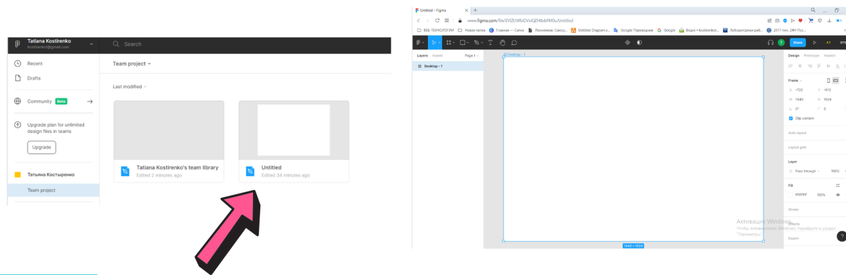
Змінемо розміри фрейму
Я ставлю 1600*900. Якщо в тебе великий монітор можеш встановити власний розмір. Для цього клікни на фрейм та в панелі інструментів зліва встанови висоту та ширину фрейму.
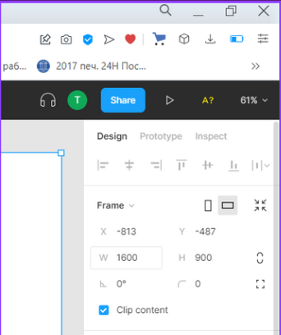
Роздивись верхню панель інструментів
Якщо не пам'ятаєш призначення інструментів подивись в гіді.
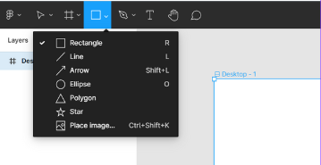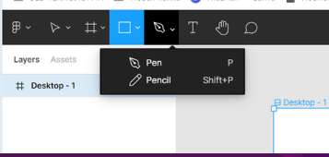
Встанови на фрейм прямокутник
Переглянь інструменти роботи з прямокутником праворуч. Встанови його на весь фрейм. Встанови для нього колір який подобається. В мене це теплий кавовий відтінок.
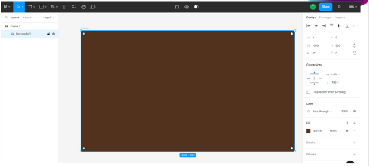
Додай текст
Встанови текстовий слой.
Для цього натисти на панелі інструментів Т.
Додай ще один текстовий слой та створи дескриптор для нашого офферу.
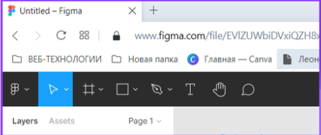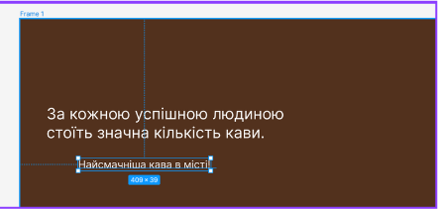
Створемо кнопку
Для цього візьми прямокутник та розмісти його під оффером. (розмір пока не має особливого значення).
Додай текстовий слой Можешь обрати колір.
Праворуч ти побачиш два слоя Виділи їх клікаючи з натисненою клавішею Ctrl.
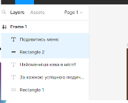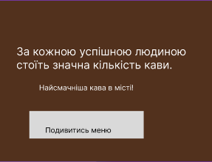
Вирівнювання
Коли ти вибрал обидва слоя зліва натисни кнопки вирівнювання
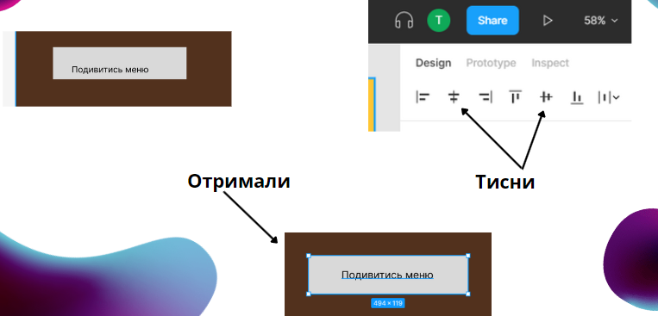
Згрупуємо оба шари для зручної роботи з кнопкою.
Натисни првою кнопкою миші та з контекстного меню обери функцію Group selection.
Після того як шари сгрупуються зміни назву групи на "Кнопка".
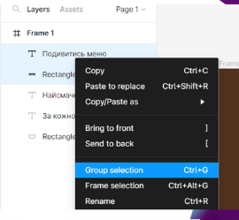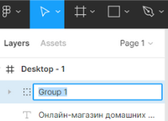
Створемо логотип
Додаємо прямокутник. Робимо його будь яким кольором. Додаємо текстовий шар. Пишемо "coFFee". Встановлюємо колір. Розміщуємо в прямокутнику. Поряд з прямокутником пишимо назву нашого сайту. Групуємо всі шари в один і називаємо його Logo.
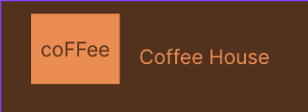
Створи меню
Створи декілька текстових слів. Назви їх як хочеш щоб називались твої пункти меню. Розмісти їх на однаковій відстані друг від друга. Задай кегль 15.
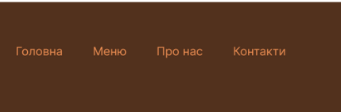
Додамо кошик
Візьми круг. Додай йому кольору . Поряд з кругом розмісти текстовий шар і напиши орієнтовну вартість товарів в кошику. Поряд з написом зроби трикутник . Не забувай все групувати!
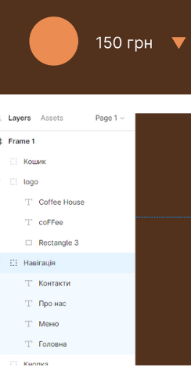

Композиція
Натисни на назву фрейму. Доречі можешь зліва перейменувати його. Можна назвати "Головний екран". Праворуч стає доступним інструмент Layout grid. Натисни + Натисни на Відкривається вікно. Змінюємо Grid на Columns.
Встанови 12 колонок по центру шириною 70, проміжок 30. Всі налаштування дивись на рисунку.
Це стандартна схема для верстки сайтів. Твій контент не може виходити за межі цієї сітки!
Виправляю композицію
Елементи "приліпляю" до лівої сторини сітки. Кошик до правої сторони сітки. Меню рухаю так щоб "Головна" починалась в колонці сітки або була притулена до лівого боку. АЛЕ НЕ МІЖ КОЛОНКАМИ! Ctrl+Shift+4 прибераю сітку і дивлюсь що вийшло. Рухаю елементи пока не отримаю гарний результат. Групую логотип, кошик та меню в групу "Шапка".
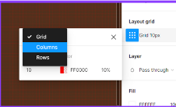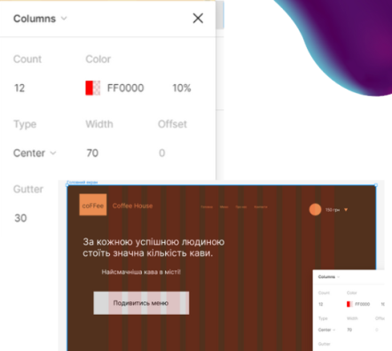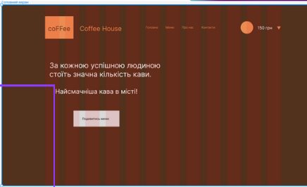

Типографіка
- мистецтво оформлення друкованого тексту, що базується на певних, властивих конкретній мові правилах, за допомогою набору і верстки.
Змінюю гаринитуру тексту (шрифт)
Я обрала шрифт Montserrat.
Тому я виділяю всі текстові слої і зправа на панелі інструментів обираю шрифт Montserrat.
Шрифт в середині гарнітури
Для цього: Обери елемент Натисни Експерементуй
Змінюю вагу деяких елементів

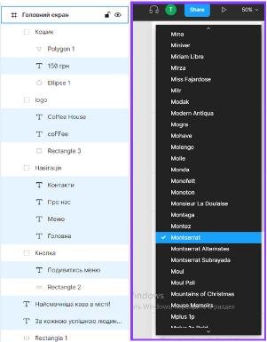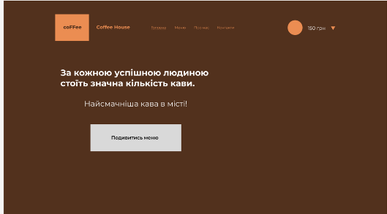

Додамо графіку
Можна круглити кути.
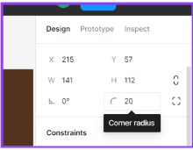
Для тих хто таке любе можете додати сяйва, або градієнт.
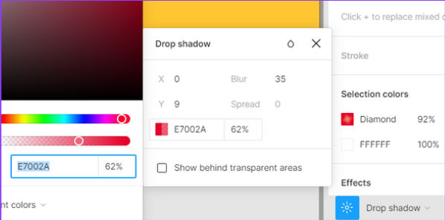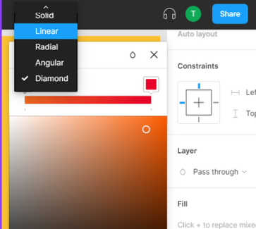
Я залишу доволі просту кнопку, ви ж зробіть таку яка вам подобається.
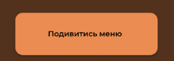
Кошик
Знаходжу іконку
Можете скористуватись будь яким сайтом або створити самостійно Зберігаю іконку з розширенням .svg Додаю на макет.
Змінюю розмір.
Змінюю колір.
Змінюю розташування шару, якщо вона опинилась за еліпсом.
Результат. 
Додамо зображення
В пошуковій строці гугл ввожу "кава" переходжу на вкладку "картинки" та обираю в інструментах колір "прозорі".
Обираю картинки додаю до екрану. Перевіряйте авторські права на картинки.
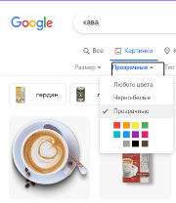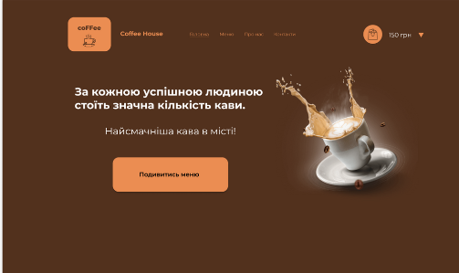
Змінемо логотип
Знахожу тематичну іконку. Ставлю в центр логотипу. Обираю основний колір фону. В даному випадку залишаю строгий логотип.
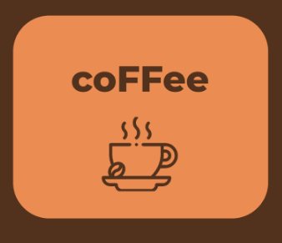
Але ви можете зробити подвійний клік на прямокутнику логотипу - перейти в режим векторної графіки. Взяти перо. І наприклад, поставити внизу три крапки і відтягнути вниз середню з них. Отримаєте хвостик у прямокутника. А далі змінюйте форму як вам потрібно.
Можете додати тінь, змінити колір, додати градієнт. Фантазуйте.
Ще один приклад: 
Що можна додати?
Розширити вниз фрейм та додати контент для основної частини сайту.
Змінити фон чи додати градієнт.
Додати бічну панель та підвал.
Ми створили лише шапку. Далі все залижить від вас!
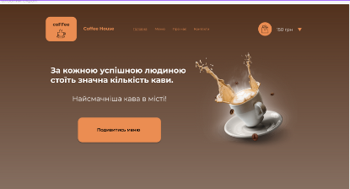
Завдання:
- За власною предметною областю створити (приклади тем дивитись Додаток А):
  - перший екран сайту
  - екран контенту
  - екран "про нас". Даний екран, крім іншого, має містити прізвище, ім'я студента та номер групи
- Зберегти макет для наступних робіт
- Оформити протокол до практичної роботи:
  - титульний лист
    - номер практичної роботи
    - назва
    - данні студента
  - скрини макетів

Практична робота №2. Розробка Web-сторінок з використанням мови HTML, CSS, JavaScript
Мета: Отримати практичні навики верстки сайтів за макетом. Виокристання мови розмітки гіпертексту HTML. Застосувавання каскадних таблиць стилів та мови JavaScript.

Теоретичні відомості
1. Відкрийте свій шаблон створений в figma
2. Створіть структуру проєкту
3. В папці css розмісти файл main.css
4. Завантажте редактор коду та налаштуй його, якщо необхідно
5. Відкрийте свій редактор
6. Відкрийте/ перетягніть створену папку
7. Відкрийте файл index.html
8. Натисність ! + TAB

ВИТЯГУЄМО ШРИФТИ
Передивіться текстову інформацію на вашему макеті. Дізнайтесь які шрифти ви використовували. Для цього виділіть текст та перегляньте назву шрифта зліва на панелі.
- перейдіть до google та впишіть назву необхідного шрифта
- перейдіть за посилянням та оберіть необхідні накреслення шрифту
- таким чином додайте всі шрифти та відповідні накреслення з макета
Коли ви додали всі шрифти та накреслення у вас є Selected families.
В розділі "Use on the web" скопіюйте посилання та вставте його в розділ Це один зі способів під'єднати шрифти.

ЕКСПОРТУЄМО ЗОБРАЖЕННЯ
Для того щоб експортувати наш логотип необхідно провести деяку роботу. А саме:
1. Вибрати всі шари з яких складається логотоп (це тільки для мого макету, у вас логотип може бути просто картинкою, або навпаки мати більше шарів)
2. Натиснути праву кнопку миші та обрати FrameSelection або Ctrl+Alt+G
3. Отримаємо Frame2
4. Переіменуйте його (двойний клік) на назву яку зможемо використовувати надалі (латинські літери, нижній регістор, без пробілів)
Тепер обравши фрейм logo праворуч на панелі інстументів відкриваємо меню export та обираємо розширення для експорту. Це логотип і я буду експортувати його з розширенням SVG.
5. пробігаємось по всім зображенням даємо їм нормальні назви та відмічаємо їх для експорту. Для картинок я ставлю розширення JPG
6. Натискаємо Ctrl+Shift+E і отримуємо список кортинок на експорт. Перевіряємо чи не загубили щось. Кнопку я експортувала але потім створювала вручну за допомогою CSS. Тож це зайве
7. Експортуємо. Та з архіва переносимо всі картинки в папку img, яку ми приготували

РОЗБЕРЕМОСЯ З CSS
Для початку робимо стандартну заготовку css.
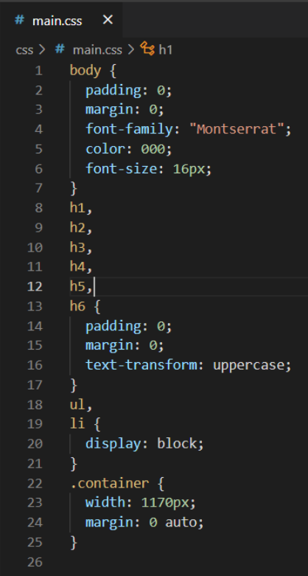

ТЕПЕР МОЖНА ВЕРСТАТИ
Нагадаю, тут розглядається макет, що складається лише з однієї секції. Це шапка сайту. Ваші сайти необхідно розбивати на більш ніж одну секцію). Наприклад, шапка, контент та підвал. В кожній секції необхідно відкрити контейнер. Для чого? Тому що в нас є сітка, і жодний елемент не виходить за межі сітки Щоб вімкнути сітку Ctrl+Shift+4
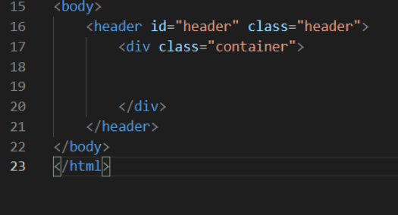
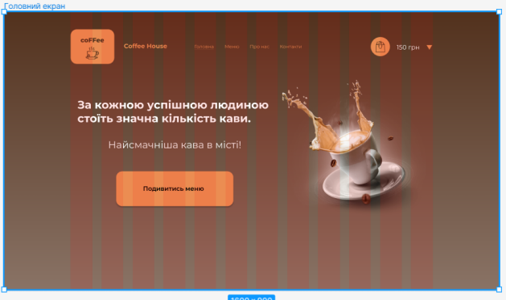

ПОВНА СТРУКТУРА ПЕРШОЇ СТОРІНКИ
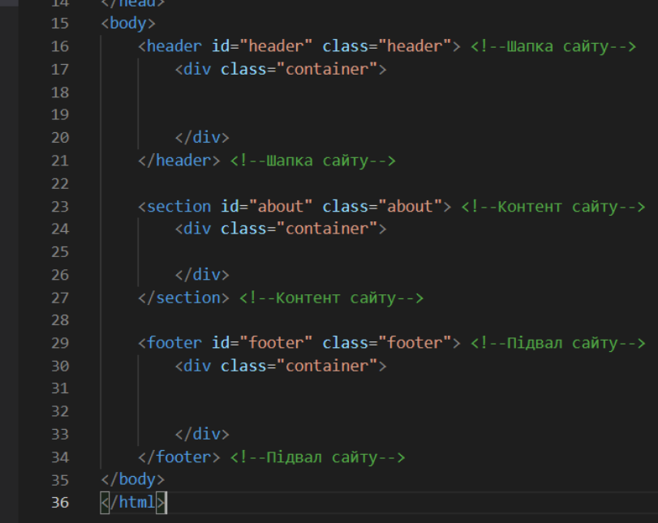
Це порожня сторінка сайту. Проте вона розбита на три секції: шапка, контент та підвал. І кожна секція має власний контейнер. Тепер тут можна розміщювати контент.
В нашій першій секції знаходяться два блоки (дивись рисунок) Позначаю в коді перший блок за допомогою тегу
Як видно з макету тут має знаходиться логотип, меню, та телефон. Додаємо ці елементи саме в div з класом nav. Спочатку логитом. за допомогою тегу img.
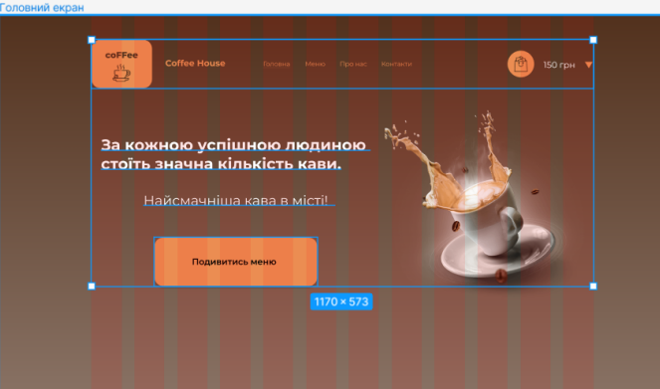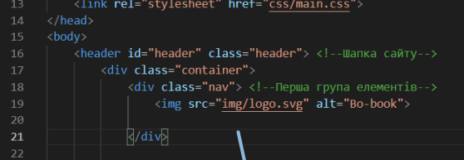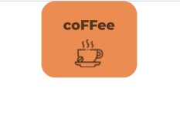
пропишемо фон для нашого header в css якщо ви використовували зображення .header { background: url("../img/image1.png") no-repeat center top / cover; ;} В мене градієнт. Код можна взяти в фігмі
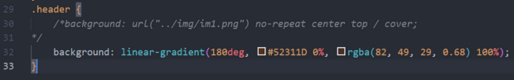
Зробимо меню за допомогою ненумерованого списку. І кожен пункт меню зробимо посилянням. href="#" тому що сторінки на яку будемо переходити ще немає. Так робимо для кожного пункту меню.
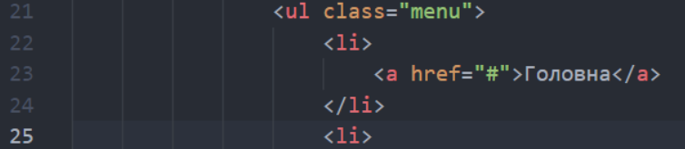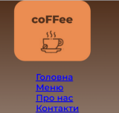
Якщо у вас в головному меню є телефон, оформлюйте його так щоб він був клікабельним. Тобто натиснувши на нього йшов виклик. Спочатку вставляємо картинку телефону яку експортували з макету, а далі використовуйте тег +38 093 522-36-54. Так само додаємо кошик.
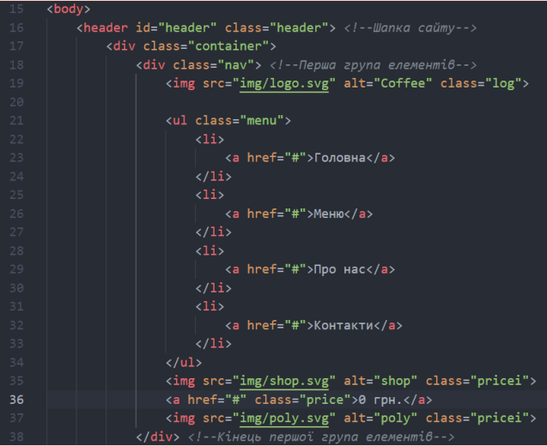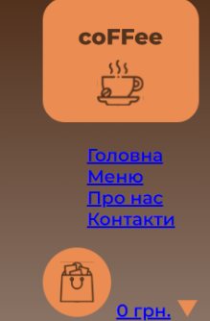
1. Змінемо колір посилань адже на макеті вони не сині. А також прибераємо підкреслення. Для цього звернемося до всіх тегів в середені header.
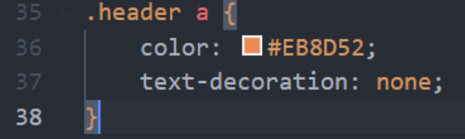
2. Вирівнюємо меню в горизонтальну смугу
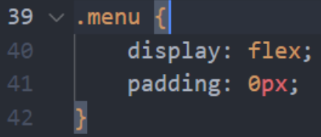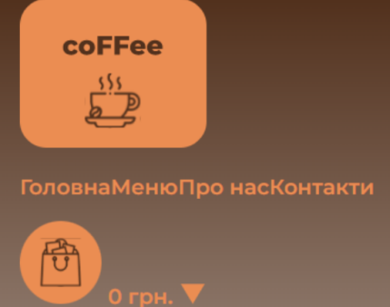
3. Задамо розмір 15 пікселів для всіх посилань в меню
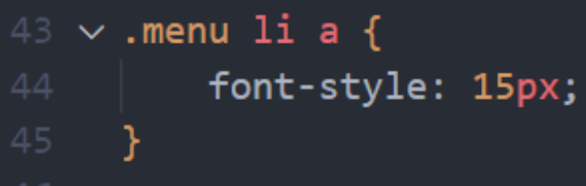
4. Якщо в figma перейти на вкладку inspect, то ми бачитемо відстань між елементами. Тепер ми знаємо що відстань між елементами меню 51 пікселя.
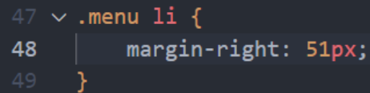
5. Надпис коло логотипу в мене має розмір шрифта 20 пікселів тому я йому додаю окремий класс logo та призначаю новий розмір шрифта і не тільки.
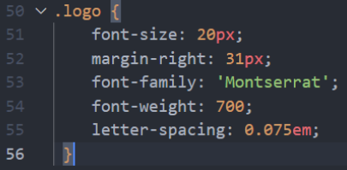
6. Давайте все це вирівняємо в один рядок. Всі ці елементи знаходяться в блоці nаv.
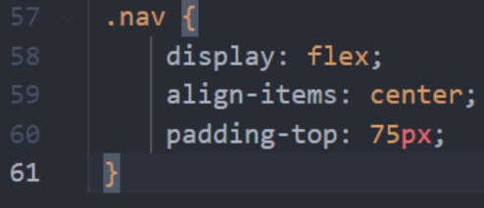
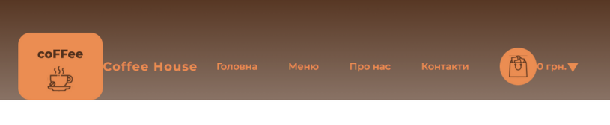
Нагадаю що в кожного елемента є властивості padding та margin. Це відступи всередені блоку на ззовні. Вирівнюємо розташування наших елементів згідно макету для відповідних класів.
- За аналогією робимо весь наступний дизайн всіх сторінок.
- Беремо блок
- Розбиваємо контет на логічні частини
Пишемо правила оформлення цих частин в css. Деякі властивості необхідно загуглити. А переглянути їх можна в фігмі на вкладці inspect.
Під кнопку стилізуємо посилання.

КОД HTML ТА CSS ДЛЯ КНОПКИ
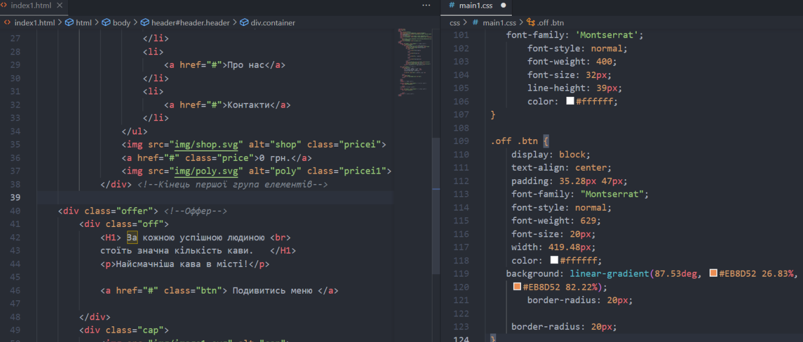

JAVASCRIPT
Детальну довідкову інформацію з мови JavaScript можна отримати на сайті http://www.w3schools.com/js
Методи введення-виведення даних
У JavaScript існує три стандартні методи для введення та виведення даних: alert, prompt та confirm.
Метод alert виводить діалогове вікно із заданим повідомленням та кнопкою ОК. Синтаксис:
alert (повідомлення);
Метод confirm дозволяє вивести діалогове вікно з повідомленням та двома кнопками – ОК та Скасувати (Cancel). На відміну від методу alert, цей метод повертає логічну величину, значення якої залежить від того, на якій із двох кнопок клацнув користувач. Якщо він клацнув кнопці ОК, то повертається значення true (істина, так); якщо він клацнув на кнопці Скасувати, то повертається значення false (брехня, ні). Синтаксис:
confirm (повідомлення);
Метод prompt дозволяє вивести на екран діалогове вікно з повідомленням, текстовим полем, яке користувач може ввести дані, двома кнопками: ОК і Скасувати (Cancel). На відміну від методів alert і confirm, цей метод приймає два параметри: повідомлення та значення, яке має з'являтися в текстовому полі введення даних за умовчанням. Синтаксис:
prompt (повідомлення, значення_поля_введення_даних).
Приклад 1. Демонстрація методів введення-виведення
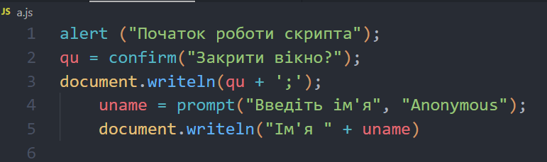

Деякі вбудовані функції
Функція є підпрограмою, яку можна викликати для виконання, звернувшись до неї на ім'я. JavaScript має вбудовані функції, які можна використовувати в програмах. parseInt(рядок) – перетворює зазначений рядок на ціле число:
a = parseInt("2.5")
b = parseInt("10 гривень")
c = parseInt("гривні 10")
d = parseInt("-15.87")
document.writeln(a)
document.writeln(b)
document.writeln(c)
document.writeln(d)
parseFloat(рядок) – перетворює зазначений рядок на число з плаваючою розділовою (десятковою) точкою:
a = parseFloat("2.5")
b = parseFloat("10 гривень")
d = parseFloat("-15.87")
document.writeln(a)
document.writeln(b)
document.writeln(d)

isNaN (значення) – повертає true, якщо вказане у параметрі значення не є числом, інакше – false:
a = isNaN("2.5")
b = isNaN("10 гривень")
d = isNaN("-15.87")
document.writeln(a)
document.writeln(b)
document.writeln(d)

eval (рядок) – обчислює вираз у зазначеному рядку:
a = 5
x = "if (a<10) { a + 2 }"
document.writeln(x)
x = eval("if (a<10) { a + 2 }")
document.writeln(x)

Приклад 2. Застосування функції eval для створення веб-сторінки, що містить текстове поле для введення та виконання виразів JavaScript. Сценарії JavaScript записані у вигляді символьних рядків як значення атрибуту onckick, що визначає подію клацання кнопкою миші на кнопках:

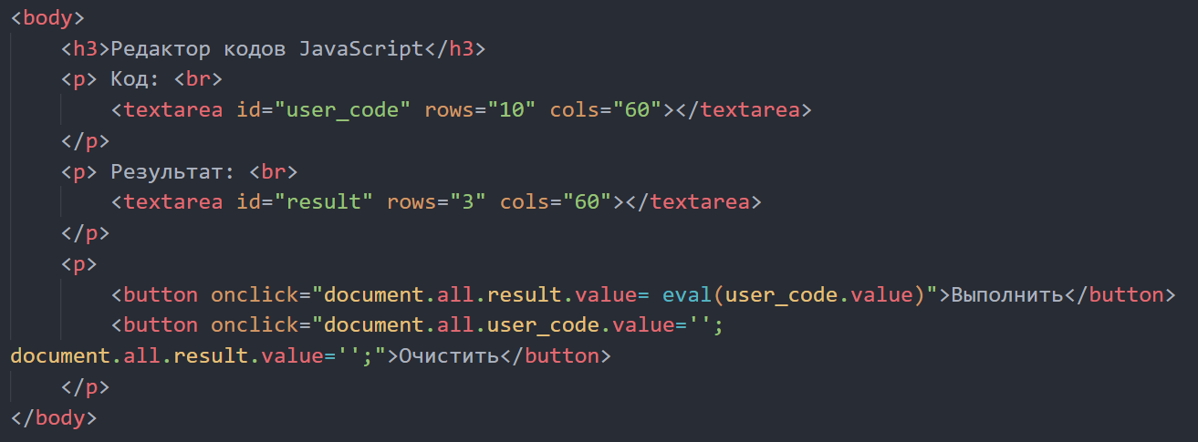
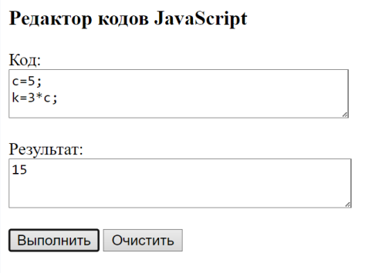
Вбудовані об'єкти
Об'єкти являють собою програмні одиниці, які мають деякі властивості. Про об'єкт можна судити за значеннями його властивостей та описом того, як він функціонує. Вбудовані об'єкти мають фіксовані назви, властивості та методи. Властивості мають імена та значення. Значення більшості властивостей можна змінювати. Методи аналогічні функцій, можуть приймати аргументи чи ні.
Щоб дізнатися значення властивості об'єкта, необхідно вказати ім'я цього об'єкта та ім'я властивості, відокремивши їх один від одного точкою: имя_объекта.властивість. Можна змусити об'єкт виконати той чи інший властивий йому метод. У цьому випадку також говорять про застосування методу об'єкта. Синтаксис відповідного виразу:
Ім’я_об’єкту.метод(параметри);

Об’єкт String (рядок)
Для створення рядкового об’єкту використовують вираз наступного виду:

Ім’я_змінної = new Satring (“рядкове значення”);
Можна створювати рядковий об'єкт за допомогою звичайного оператора присвоєння:
Ім’я_змінної = “рядкове значення”

Приклад використання властивості length (довжина рядка):
s1 = "Тестовий рядок"
x = s1.length
document.writeln(x)

Методи обробки рядків
charAt (індекс) – повертає символ, що займає в рядку вказану позицію. Синтаксис:
рядок.charAt(індекс)
Індекс - число, індекс першого символу дорівнює 0.
s = "Вітаю програмістів, що вивчають JavaScript"
a = s.charAt(0)
b=s.charAt(1)
c=s.charAt(9)
document.writeln(a,b,c)

concat (рядок) – конкатенація («склеювання») рядків. Синтаксис:
рядок1.concat(рядок2)
Цей метод діє так само, як і оператор "+" додавання для рядків: до рядка рядок1 додається праворуч рядок2.
s1 = new String("Приклад поєднання рядків")
s2 = "на JScript"

document.writeln(s1.concat(s2))

substr (індекс [, довжина]) – повертає підрядок вихідного рядка, початковий індекс та довжина якого вказуються параметрами. Синтаксис:
рядок.substr(індекс [, довжина])

Приклад 1. Аналіз адреси
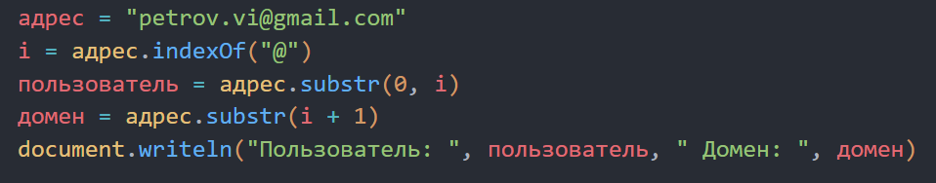

При обробці рядків часто потрібно вставити або замінити підрядки. Створимо функцію вставки рядка у вихідний рядок. Ця функція повинна приймати три параметри: вихідний рядок s1, рядок s2, що вставляється, і індекс позиції вставки n. Приклад визначення функції та її виклику:
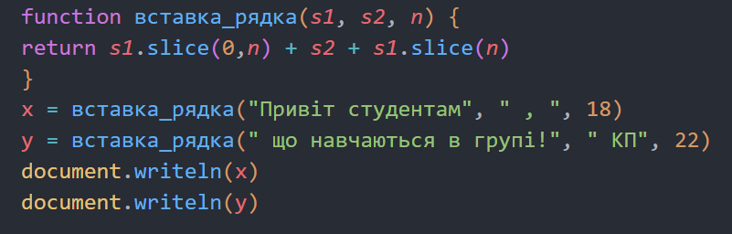
Об'єкт масив

Масив є впорядкованим набором даних.
Існує кілька способів створення масиву, спочатку створюється новий об'єкт масиву:
ім'я_масиву = new Array ([довжина масиву])
Розглянемо створення масиву товар, що містить як елементи деякі характеристики:
товар = new Array(4)
товар [0] ="Комп’ютер"
товар [1]=4
товар [2] = "Windows 10"
товар [3] = 240
document.writeln(товар [0])
document.writeln(товар [3])

Методи Array

concat (масив) – конкатенація масивів, що об'єднує два масиви в третій масив. Синтаксис:
ім'я_масиву1.concat(масив2)

a1 = new Array(1, 2, " товари ")
a2 = new Array(" категорії: ","a", "b", "c", "d")
a3 = a1.concat(a2)
document.writeln(a3)

join(розділювач) – створює рядок з елементів масиву із зазначеним роздільником між ними. Синтаксис:
ім'я_масиву.join(рядок)

document.writeln(a3.join(" - "))

splice(індекс, кількість [, елемент1 [, елемент2 [, ...елементN]]]) – видаляє з масиву кілька елементів та повертає масив із віддалених елементів або замінює значення елементів. Синтаксис:
ім'я_масиву.splice (індекс, кількість [, елемент1[, елемент2 [, ...елемент N]]])

масив = new Array("Червоний", "Синій", "Зелений",
"Жовтий", "Білий")
масив.splice(1, 3, "Бузковий", "Чорний")
document.writeln("<br>",масив)

Функції обробки числових масивів

В багатьох додатках потрібно отримати статистичні характеристики числових даних, які у вигляді масиву: суму всіх чисел, середнє, максимальне і мінімальне значення.
Функція, що повертає суму (або конкатенацію) значень всіх елементів:
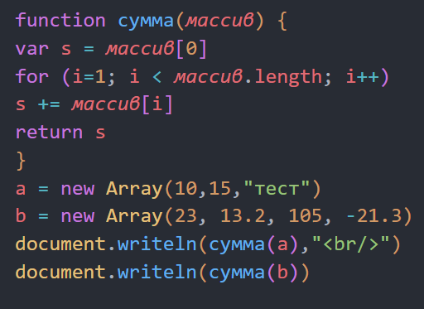

Функції, що повертають мінімальне та максимальне значення серед елементів масиву:
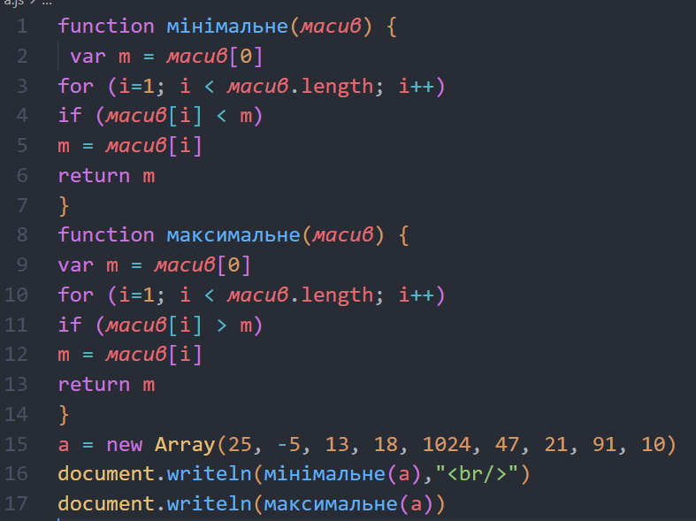

Об'єкт Number (число)

Числа JavaScript можна представити в різних системах числення, тобто в системах з різними підставами: 10 (десятковою), 16 (шістнадцятковою) і 8 (вісімковою).
Функція перетворення з десяткової у шістнадцяткову форму:
function to16(n10) {
s = "0123456789abcdef"
if (n10 > 255)
return null i = n10 % 16

j = (n10 - i) / 16
rezult = "0x"
rezult += s.charAt(j)
rezult += s.charAt(i)
return rezult
}
document.writeln(to16(16), " ", to16(100), " ", to16(128))

Функція перетворення з десяткової у двійкову форму:

function to2(n10) {
if (n10 < 2)
return "" + n10 //для отримання результату у вигляді рядка
i = n10% 2
j = (n10 - i) / 2
return to2(j) + i
}
document.writeln("<p>", to2(7), " ", to2(15), " ", to2(178))

Об'єкт Math

Призначений для зберігання деяких математичних констант (наприклад, числа "пі") та виконання перетворення чисел за допомогою типових математичних функцій. Доступ до властивостей та методів об'єкта Math забезпечується такими виразами:
Math.властивість
Math.метод (параметри)
Функція для розв'язання квадратного рівняння:
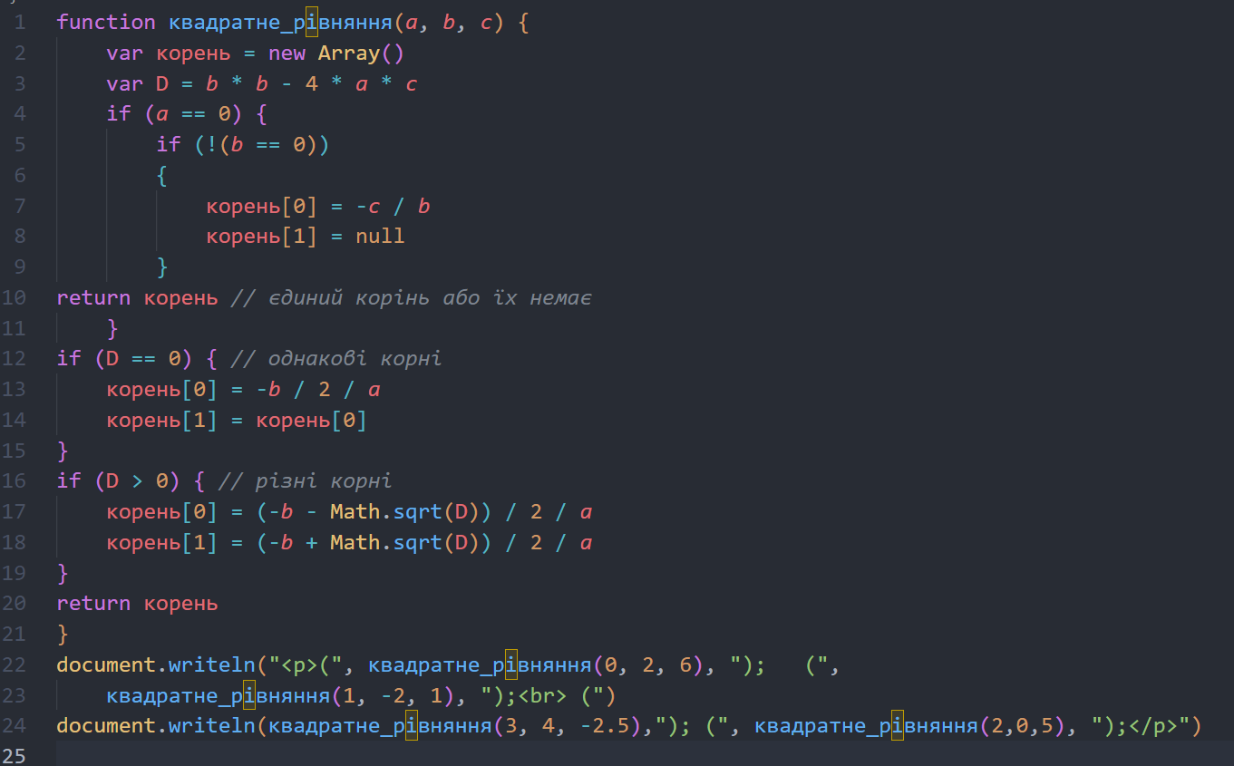

Об'єкт Date
У багатьох додатках потрібно відображати дату та час:

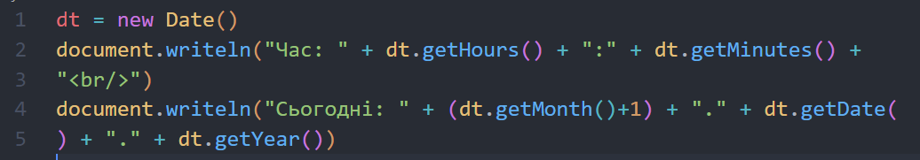

Поняття події

Кожна дія користувача (натискання клавіші, клацання кнопкою миші і т.п.) формує певну подію, тобто. повідомлення про подію. Повідомлення про подію формується як об'єкта, тобто. контейнер для зберігання інформації.
В об'єктній моделі є об'єкт event, що є подібним об'єктом вікна window. Він містить інформацію про те, яка подія сталася, який елемент повинен на неї реагувати, та низку інших характеристик.
Як приклад наведемо HTML-документ, який містить видимих ​​елементів. Клацніть мишею або натискання клавіші на клавіатурі виводить діалогове вікно зі значеннями деяких властивостей об'єкта event:
<html>
<head>
<script>
function test() { str = ""
str += "x = " + window.event.x + "\n" str += "y = " + window.event.y + "\n"
str += "Ви натиснули клавішу: "
if (window.event.shiftKey) str += "Shift" if (window.event.ctrlKey) str += "Ctrl" if (window.event.altKey) str += "Alt" alert(str)
}
</script>
</head>
<body>
<button onclick="test()">Натисніть на кнопку</button>
</body>
</html>

Властивість srcElement повертає посилання на об'єкт елемента HTML-документа, який ініціював подію. При отриманні такого посилання можна дізнатися чи змінити значення властивостей цього об'єкта та застосувати до нього будь-які його методи.
<html>
<head>
<script>
function замінити() {
x = window.event.srcElement // посилання на об’єкт
x.innerText = "Програмуємо!" // заміна тексту
}
</script>
</head>
<body>
<button onclick="замінити()">Перша кнопка</button>
<button onclick="замінити()">Друга кнопка</button>
</body>
</html>

Об'єкт event має змінну властивість returnValue (повертається значення). З його допомогою можна скасовувати дії, прийняті за умовчанням. Для цього достатньо надати йому значення false.
Наприклад, клацання на посилання за замовчанням означає перехід за вказаною адресою. Однак можна скасувати цю дію або запитати користувача підтвердження переходу.
<script>
function посилання() {
res = confirm ("Перейти за посиланням?")
if (!res) window.event.returnValue = false}
</script>
<a onclick="посилання()" href="http://www.promavt.od.ua">Сайт ФКПАІТ ОНТУ</a>

Нерідко потрібно розмістити в документі елемент, який зовні виглядає як звичайне посилання (при наведенні покажчика миші його вигляд змінюється), але клацання має призводити не до переходу на інший документ, а просто до виконання деякого сценарію.

<script>
function посилання() {
alert("Був клік на посиланні")
window.event.returnValue = false
}
</script>
<a onclick="посилання()" href="">Тут нічого немає</a>

Проходження подій

Більшість тегів у HTML є контейнерними і, отже, можуть містити інші теги. При цьому може виявитися так, що те саме подія буде позначено в різних, але вкладених один в одного тегах. Що станеться під час настання події?

<html>
<div onclick="alert('Клік по блоку)">
<img src="img1.jpg" >
<button onclick="alert('Клік по кнопці')">Натискання</button>
</div>
</html>

Особливість цього прикладу в тому, що якщо користувач клацає по кнопці, спрацює обробник не тільки кнопки, але і блоку div. Якщо це потрібно запобігти, то можна переписати код так:

<html>
<div onclick="alert('Клік по блоку')">
<img src="img1.jpg" >
<button onclick="alert ('Клік по кнопці');
window.event.cancelBubble=true">Натисніть</button>
</div>
</html>
Ієрархія об'єктів у JavaScript

У мові JavaScript всі елементи на веб-сторінці вишиковуються в ієрархічну структуру. Кожен елемент представляється як об'єкта, кожен такий об'єкт може мати певні властивості і методи. Мова JavaScript дозволяє легко керувати об'єктами web-сторінки, хоча для цього важливо розуміти ієрархію об'єктів, на які спирається розмітка HTML. Як приклад розглянемо просту HTML-сторінку:
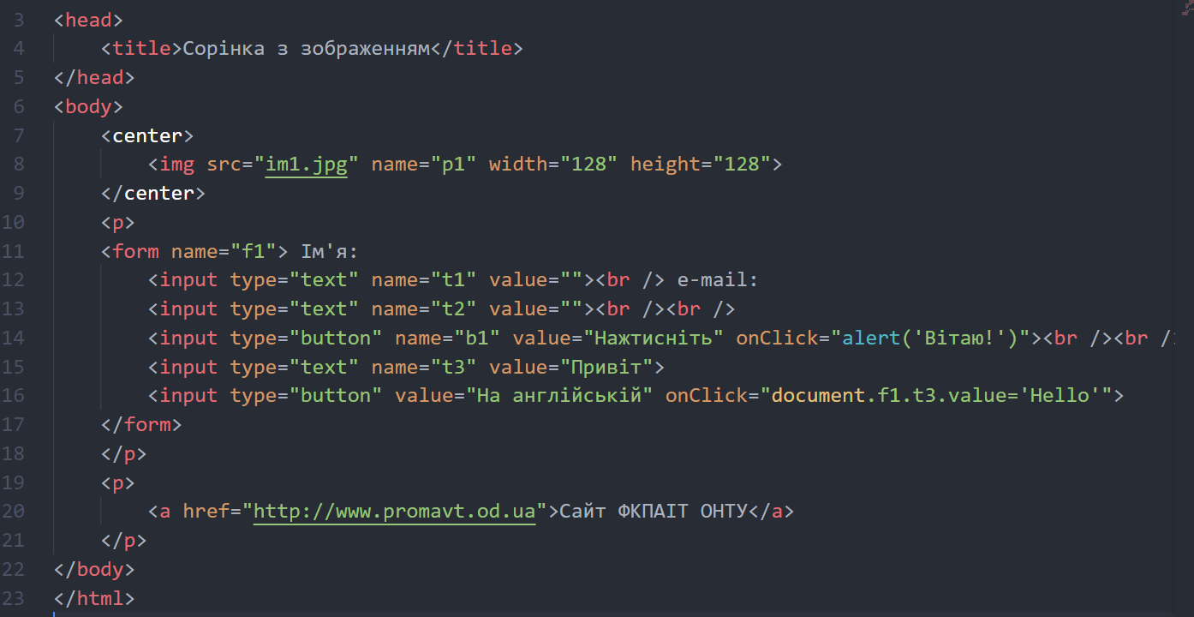

З погляду мови JavaScript вікно браузера - це об'єкт window. Цей об'єкт також містить деякі елементи оформлення, такі як рядок стану. Усередині вікна можна розмістити документ HTML (загалом файл будь-якого типу). Така сторінка є об'єктом document. Це означає, що об'єкт document представляє в мові JavaScript завантажений на даний момент документ

HTML. Об'єкт document є дуже важливим об'єктом у JavaScript. До властивостей об'єкта document відносяться, наприклад, колір тла для веб-сторінки. Однак набагато важливіше те, що всі без винятку об'єкти HTML є властивостями об'єкта document. Прикладами об'єкта HTML є, наприклад, посилання або форма, що заповнюється.
Для отримання інформації про різні об'єкти в цій ієрархії та управління нею потрібно знати, як у мові JavaScript організовано доступ до різних об'єктів. Кожен об'єкт ієрархічної структури має своє ім'я. Якщо, наприклад, потрібно дізнатися, як можна звернутися до першого малюнку на сторінці HTML, то почати потрібно з самої вершини. Перший об'єкт такої структури – document. Перший рисунок на сторінці представлений як об'єкт images[0]. Це означає, що можна отримати доступ до цього об'єкта, записавши в JavaScript document.images[0].
Якщо, наприклад, потрібно дізнатися, який текст ввів користувач у перший
елемент форми, спочатку необхідно з'ясувати, як отримати доступ до цього об'єкта з ім'ям elements[0] і послідовно записуємо назви всіх об'єктів, які проходимо. У результаті з'ясовується, що доступу до першого полю для введення тексту можна отримати, записавши document.forms[0].elements[0]. Хоча найчастіше доступ до об'єкта отримують на його ім'я.
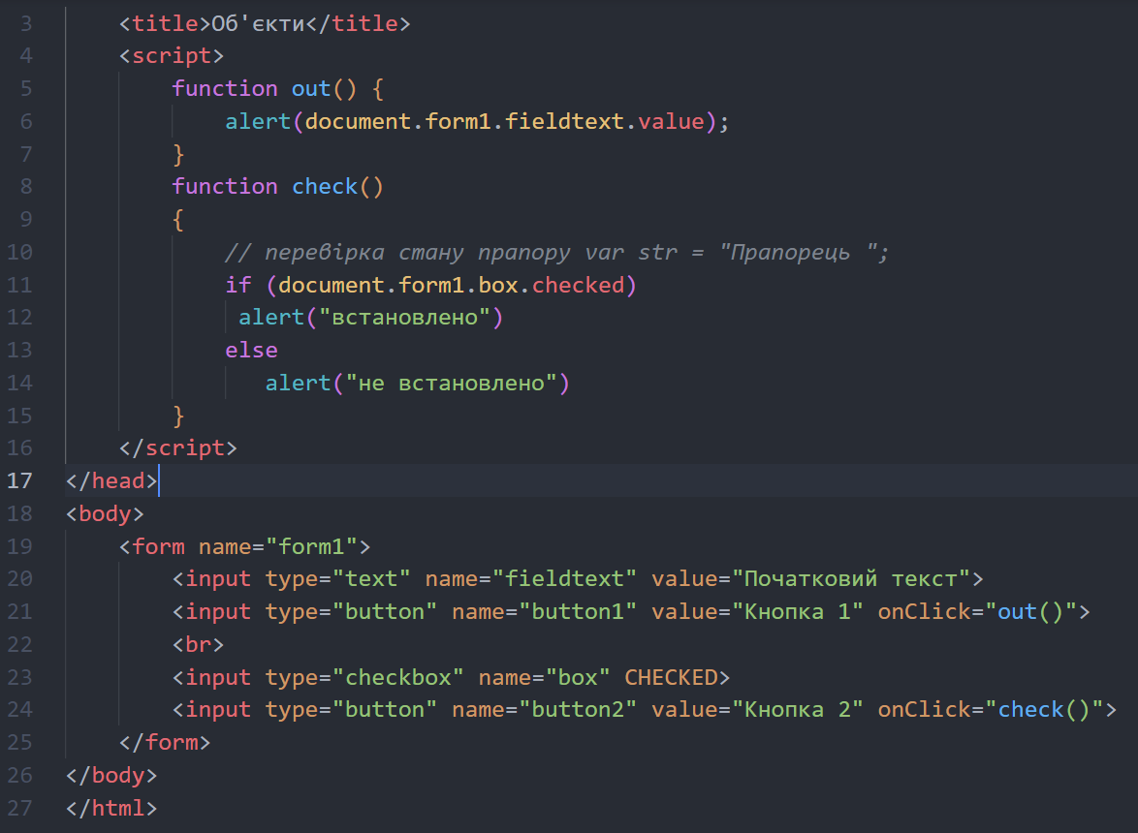

Поняття сценарію
Сценарій JavaScript - це програма, що працює з об'єктами HTML-документ.
Обробка події
Одним із головних (але не єдиним) призначень сценаріїв у HTML-документі є обробка подій, таких як клацання кнопкою миші на елементі документа, розміщення покажчика миші на елемент, переміщення покажчика з елемента, натискання клавіш тощо.
Значенням таких атрибутів-подій у тегах HTML є рядок, що містить сценарій, що виконує роль обробника події.
Як приклад розглянемо варіанти оформлення обробника клацання на зображенні чи кнопці. Зображення у HTML-документі визначається тегом IMG. Файл із зображенням визначається атрибутом SRC. Обробник події onclick задається у прикладі як функція clickimage().
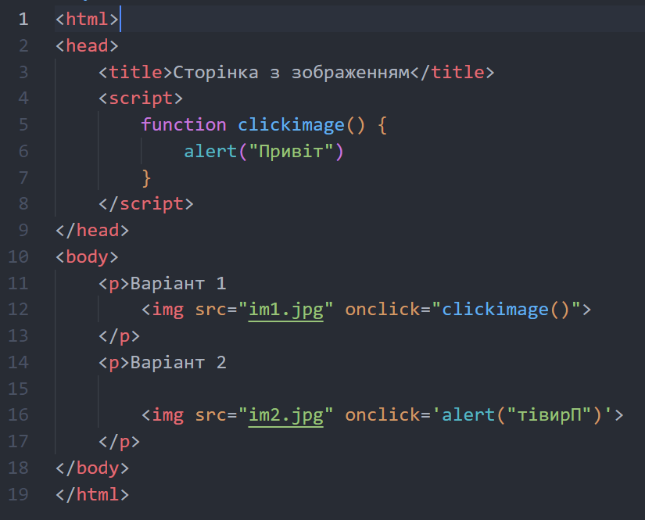

Об'єкти, керовані сценаріями

Наведений нижче HTML-код формує просту web-сторінку, що містить заголовок першого рівня, зображення, посилання та форму з двома елементами – полем введення та кнопкою.
Які теги цього документа відповідають елементам колекції all об'єкта document? Щоб відповісти на це запитання, розмістимо простий сценарій тестованого HTML-документа. Цей сценарій базується на використанні властивості tagName, яка повертає назву тега, за допомогою якого було створено відповідний об'єкт.
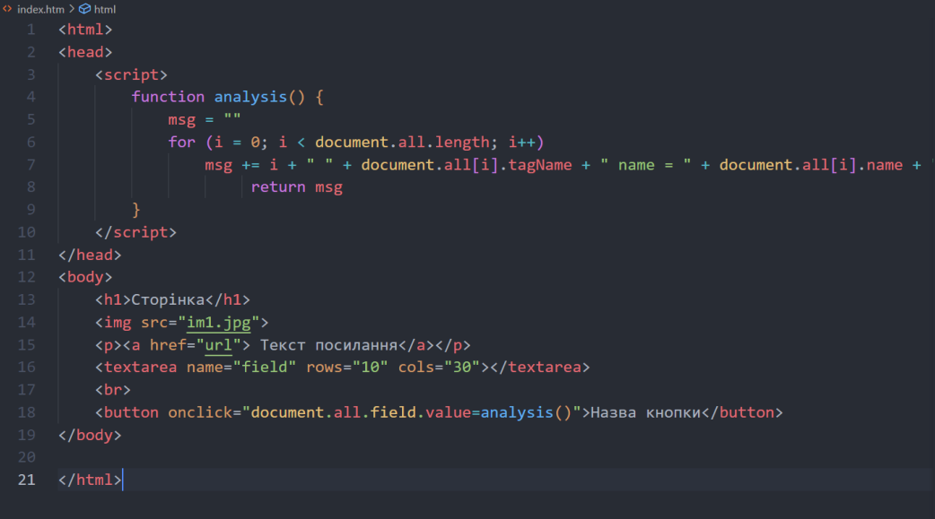

Універсальний спосіб звернення до об'єкта документа виходить з використання колекції all.
Завдання:
- За розробленим в Практичній роботі 1 макетом зверстати статичну структуру сайту використовуючи технологію HTML+CSS+JS
- Зберегти сайт для наступних робіт
- Оформити протокол до практичної роботи:
  - титульний лист
    - номер практичної роботи
    - назва
    - данні студента
  - скрини отриманих сторінок
  - коди файлів

Практична робота №3. Знайомство з PHP. Лінійна програма
Мета: Отримати практичні навики використання мови PHP. Написати програму з використанням змінних різного типу

Теоретичні відомості
ДЕ І ЯК СТВОРИТИ СВІЙ ФАЙЛ?
Оскільки сценарій PHP виконується на стороні сервера файл створюємо на СЕРВЕРІ
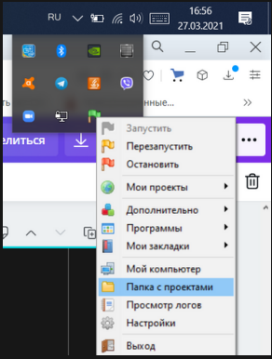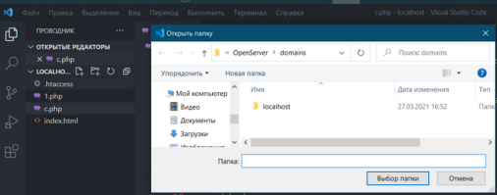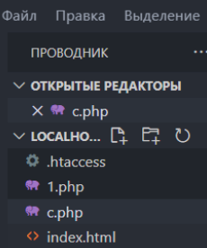

ЗАГАЛЬНИЙ СИНТАКСИС РНР
Програма на PHP (та і на будь-якій іншій мові програмування) - це набір команд (інструкцій). Обробникові програми (парсеру) необхідно якось відрізняти одну команду від іншої. Для цього використовуються спеціальні символи - роздільники. У PHP інструкції розділяються так само, як і в Cи або Perl,- кожен вираз закінчується крапкою з комою. Закриваючий тег "?> " також має на увазі кінець інструкції, тому перед ним крапку з комою не ставлять. Наприклад, наступні фрагменти коду еквівалентні:
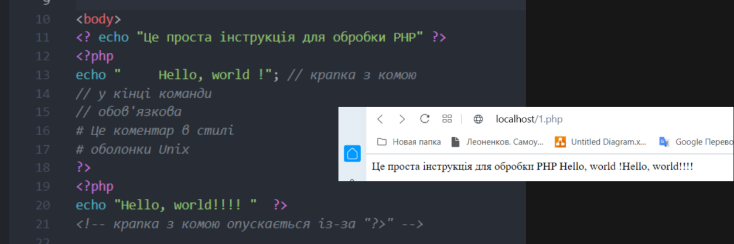
Важливим елементом кожної мови є змінні, константи і оператори, що застосовуються до цих змінних і констант. Розглянемо, як виділяються і обробляються ці елементив PHP. Змінна в PHP позначається знаком долара, за яким йде її ім'я.
Наприклад:
$my_var
Ім'я змінної чутливе до регістра, тобто змінні $my_varі $My_var різні.
Імена змінних відповідають тим же правилам, що і інші найменування в PHP: правильне ім'я змінної повинне розпочинатися з букви або символу підкреслення з подальшими у будь-якій кількості буквами, цифрами або символами підкреслення.
У PHP3 змінні завжди присвоювалися за значенням. Тобто коли ви присвоюєте вираз зміній, усі значення оригінального виразу копіюються в цю змінну. Це означає, наприклад, що після присвоєння однієї змінної значення інший, зміна однієї з них не впливає на значення іншої. PHP 4, окрім цього, пропонує ще один спосіб присвоєння значень змінним: присвоєння по посиланню.
Для того, щоб присвоїти значення змінної по посиланню, це значення повинне мати ім'я, тобто воно має бути представлене якою-небудь змінною. Щоб вказати,що значення однієї змінної присвоюється іншій змінній по посиланню, треба перед ім'ям першої змінної поставити знак амперсанд &.
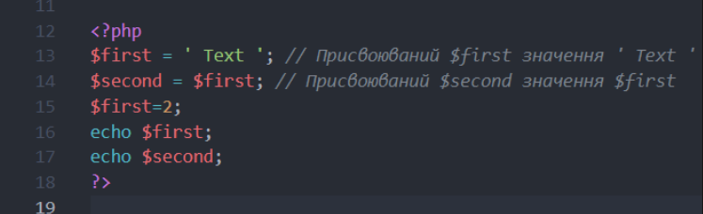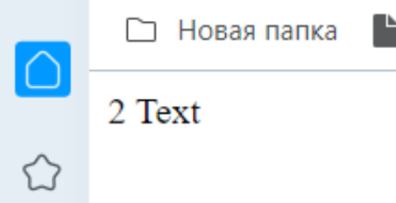
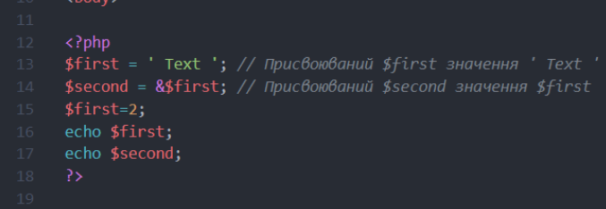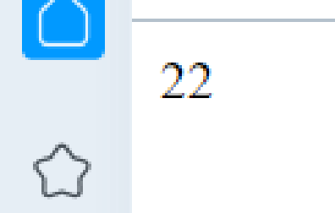
Для зберігання постійних величин значення яких не міняється в ході виконання скрипта, використовуються константи. Такими величинами можуть бути математичні константи, паролі, шляхи до файлів і тому подібне. Константі не можна присвоїти значення більше одного разу і її значення не можна анулювати після її оголошення. Крім того, у константи немає приставки у вигляді знаку долара і її не можна визначити простим наданням значення. Як же тоді можна визначити константу? Для цього існує спеціальна функція define(). Її синтаксис такий:
define("Ім'я_константи", "Значення_константи" , [Нечутливість_до_регістра])
За умовчанням імена констант чутливі до регістра. Для кожної константи це можна змінити, вказавши в якості значення аргументу Нечутливість_до_регістра значення True. Існує угода, по якій імена констант завжди пишуться у верхньому регістрі.
Отримати значення константи можна, вказавши її ім'я. Крім того, для набуття значення константи можна використати функцію constant() з ім'ям константи в якості параметра.
Окрім констант, що оголошуються користувачем в PHP існує ряд констант, визначуваних самим інтерпретатором. Наприклад:
FILE зберігає ім'я файлу програми (і шлях до нього),
FUNCTION містить ім'я функції,
CLASS - ім'я класу
PHP_VERSION - версія інтерпретатора PHP та інші
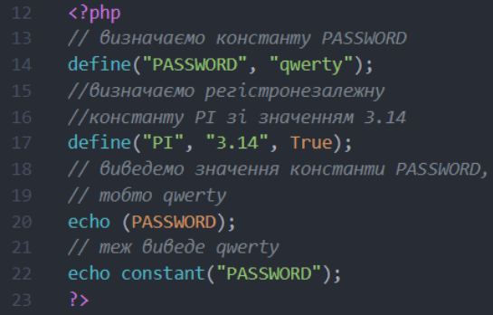

ОПЕРАТОРИ
Оператори дозволяють виконувати різні дії зі змінними, константами і виразами. Ми ще не згадували про те, що таке вираз. Вираз можна визначити як усе, що завгодно, що має значення. Змінні і константи - це основні і найбільш прості форми виразів. Існує безліч операцій (і операторів, що відповідають їм ), які можна робити з виразами.
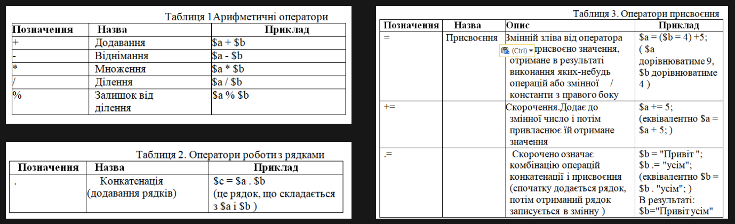
Оператори дозволяють виконувати різні дії зі змінними, константами і виразами. Ми ще не згадували про те, що таке вираз. Вираз можна визначити як усе, що завгодно, що має значення. Змінні і константи - це основні і найбільш прості форми виразів. Існує безліч операцій (і операторів, що відповідають їм ), які можна робити з виразами.
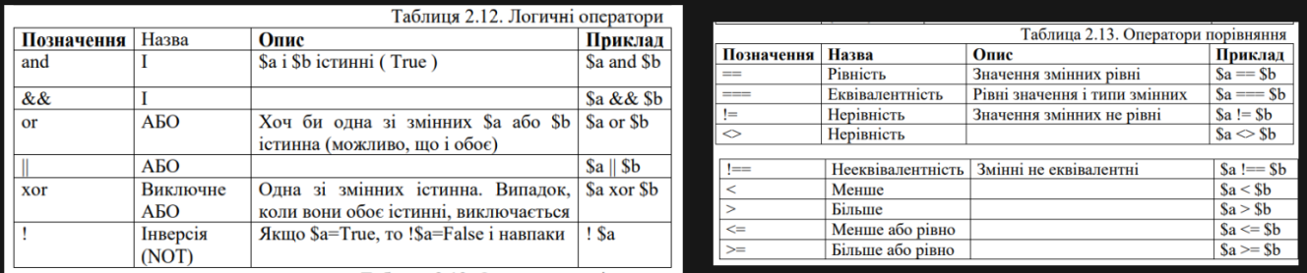
Оператори дозволяють виконувати різні дії зі змінними, константами і виразами. Ми ще не згадували про те, що таке вираз. Вираз можна визначити як усе, що завгодно, що має значення. Змінні і константи - це основні і найбільш прості форми виразів. Існує безліч операцій (і операторів, що відповідають їм ), які можна робити з виразами.
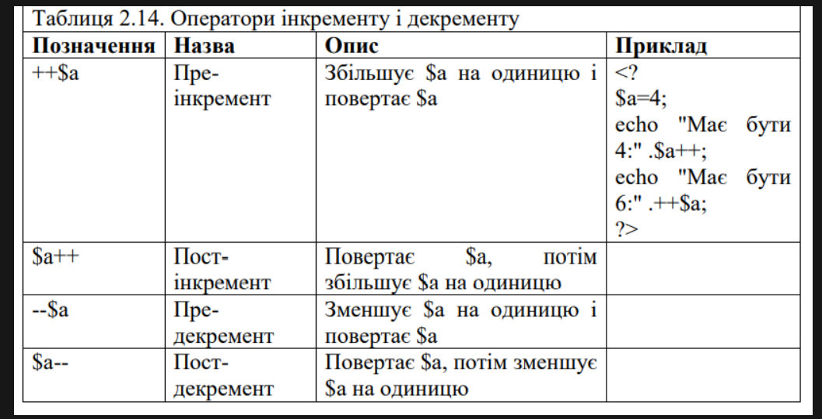

ТИПИ ДАНИХ
PHP підтримує такі типи:
·boolean(логічний);
·integer(цілий);
·float(з плаваючою крапкою);
·string(строковий).
Два змішані типи:
· array(масив);
·object(об' єкт).
І два спеціальні типи:
·resource(ресурс);
·NULL.
У PHP не прийнято явне оголошення типів змінних. Прийнятніше, щоб це робив сам інтерпретатор під час виконання програми залежно від контексту, в якому використовується змінна.
Щоб визначити булевий тип, використовують ключовеслово TRUE або FALSE. Обидві регістонезалежні.
Тип integer (цілі) задає число з множини цілихчисел Z ={..., - 2, - 1, 0, 1, 2, ...}.
Цілі можуть бути вказані в десятковій, шістнадцятиричній або вісімковій системічислення, за бажанням з попереднім знаком" - " або "+ ". Якщо ви використовуєте вісімкову систему числення, ви повинні упередити число 0 (нулем), для використання шістнадцятиричної системи треба поставити перед числом 0x.
Тип float (числа з плаваючою крапкою) (вони ж числа подвійної точності або дійсні числа) можуть бути визначені за допомогою будь-я наступних синтаксисів:
$a = 1.234;
$b = 1.2e3;
$c = 7E-10;
Тип string (рядки)
Рядок - це набір символів. У PHP символ - це те ж саме, що байт, це означає, що існує рівно 256 різних символів. Це також означає,що PHP не вбудованої підтримки Unicode.
У PHP практично не існує обмежень на розмір рядків, тому немає абсолютно ніяких причин турбуватися про їх до Рядок в PHP може бути визначений трьома різними способами: ·за допомогою одинарних лапок ;
·за допомогою подвійних лапок ;
·heredoc - синтаксисом.
Тип array (масив) Масив в PHP є впорядкованою картою - типом, який перетворить значення в ключі. Цей тип оптимізований в декількох напрямах, тому ви можетe використати його як власне масив, список (вектор), хеш-таблицю (що є реалізацією карти), стек, чергу і так далі. Оскільки ви можете мати в якості значення інший масив PHP, можна також легко емулювати дерева.
Визначити масив можна за допомогою конструкції array () або безпосередньо задаючи значення його елементам. Визначення за допомогою
array() array (key => value, key1 =>value1, ... )
Тип object (об'єкти)
Об'єкти - тип даних, що прийшов з об'єктно-орієнтованого програмування (ООП). Згідно з принципами ООП, клас - це набір об'єктів, що мають певні властивості і методи роботи з ним, а об'єкт відповідно - екземпляр класу. Наприклад, програмісти - це клас людей, які пишуть програми, вивчають комп'ютерну літературу і, крім того, як усі люди, мають ім'я і прізвище. Тепер, якщо узяти одного конкретного програміста, Васю Іванова, то можна сказати, що він є об'єктом класу програмістів, має ті ж властивості, що і інші програмісти, теж має ім'я, пише програми і тому подібне.
Ресурс - це спеціальна змінна, що містить посилання на зовнішній ресурс (наприклад, з'єднання з базою даних).
Ресурси створюються і використовуються спеціальними функціями (наприклад, mysql_connect(), pdf_new() і тому подібне).
Спеціальне значення NULL говорить про те, що змінна не має значення. Змінна вважається NULL,якщо:
·їй була присвоєна константа NULL ( $var = NULL );
·їй ще не було присвоєно яке-небудь значення;
·вона була видалена за допомогою unset().
Існує тільки одне значення типу NULL - регістронезалежне ключове слово NULL
Приклад: потрібно скласти листа різним людям з приводу різних подій. спробуємо використати для вирішення цього завдання вивчені засоби - змінні, оператори, константи, рядки і масиви. залежно від одержувача змінюється подія і звернення, вказані в листі, тому природно винести ці величини в змінні. більше того, оскільки подій і людей багато, зручно використати змінні типу масив. підпис в листі залишається постійним завжди, тому логічно задати її як константу. щоб не писати занадто довгі і громіздкі рядки, використовуваний оператор конкатенації
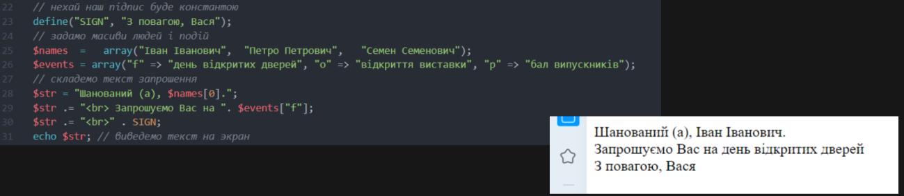

Завдання
- Визначте такі змінні:
  - Назва освітньої установи: ВСП «Фаховий коледж промислової автоматики та інформаційних технологій ОНТУ».
  - Відділення: інформаційних технологій.
  - Циклова комісія: комп’ютерних наук та інформаційних технологій
  - Предмет: WEB-програмування
  - Кабінет: 214
  - Викладач: Тетяна Костиренко
  - Номер групи
  - ПІБ студента
- Використовуючи ці дані сформуйте веб сторінку, яка відповідатиме титульній сторінці лабораторної роботи. Сторінку формуємо за допомогою мови PHP.
- Нижче сформуйте посилання на окремі скрипти, які виконуватимуть наступні завдання:
Лінійні програми
  - Створіть програму, яка число а збільшує вдвічі і надає це значення певної змінної b.
  - Створіть програму, яка зменшує число в 3 рази і отриманий результат збільшує на 1.
  - Обчислити площу рівностороннього трикутника за формулою S=1/4*a*(Корінь із трьох), де а – сторона трикутника.
  - Використовуючи математичні функції, знайдіть максимальне та мінімальне число з 3-х.

Практична робота №4. Умовні конструкції
Мета: Отримати практичні навики використання умовних конструкцій в мові PHP.

Теоретичні відомості
ОСНОВНІ ОПЕРАЦІЇ В РНР
Оператор if - дозволяє виконувати фрагменти коду залежно від умови. Структуру оператора if можна представити таким чином:
if (вираз) блок_виконання
Тут вираз є будь-який правильний PHP-вираз (тобто усе, що має значення). В процесі обробки скрипта вираз перетвориться до логічного типу. Якщо в результаті перетворення значення виразу істинне (True ), то виконується блок_виконання. Інакше блок_виконання ігнорується. Якщо блок_виконання містить декілька команд, то він має бути поміщений у фігурні дужки { }.
Правила перетворення виразу до логічного типу:
У FALSE перетворяться наступні значення:
• логічне False
• цілий нуль ( 0 )
• дійсний нуль ( 0.0 )
• порожній рядок і рядок "0"
• масив без елементів
• об'єкт без змінних (детально про об'єкти пізніше)
• спеціальний тип NULL
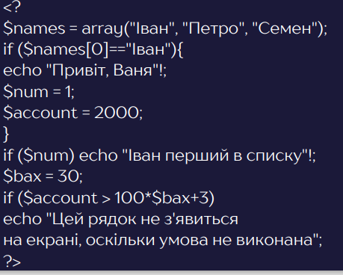
Оператор else розширює if на випадок, якщо в if вираз, що перевіряється, є невірним, і дозволяє виконати які-небудь дії за таких умов.
if (вираз) блок_виконання else блок_виконання1
Цю конструкцію if...else можна інтерпретувати приблизно так: якщо виконана умова (тобто вираз=true ), то виконуємо дії з блоку_виконання, інакше - дії з блоку_виконання1.
Подивимося як змініти попередній приклад
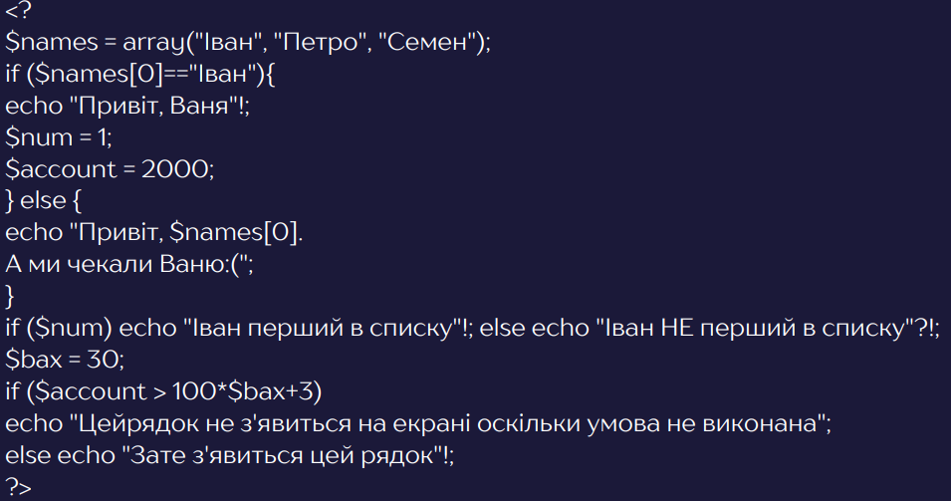
Ще один спосіб розширення умовного оператора if - використання оператора elseif . elseif- це комбінація else і if . Як і else, він розширює if для виконання різних дій у тому випадку, якщо умова, що перевіряється в if, невірна. Але на відміну від else, альтернативні дії будуть виконані, тільки якщо elseifумова є вірна.
if (вираз) блок_виконання
elseif (вираз1)
блок_виконання1 ...
else блок_виконанняN
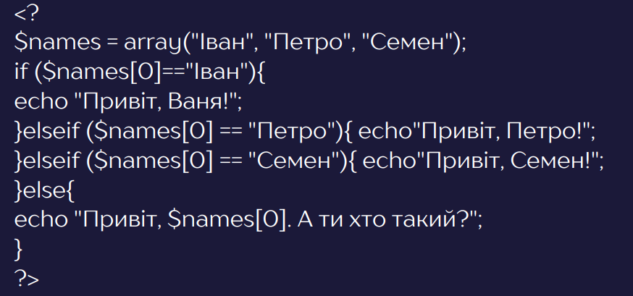

Завдання
- Створіть програму яка розраховує добуток двох чисел (*) і виводить результат. Але оформлює результат певним чином:
  - Якщо результат менший за 45, то він виводиться зеленим кольором;
  - Якщо результат більший за 70 але менший за 100, то він виводиться червоним кольором
  - Якщо результат більший за 100 він виводиться на сірому фоні.
- Створіть web-сторінку, використовуючи конструкції мови РНР, в якій задається змінна та виводиться інформація про число (позитивне, негативне, рівне 0).
- Створіть програму на РНР, в якій задаються дві змінні (логін і пароль) і перевіряє правильність логіну та паролю, що надходять з відповідних GET-змінних.

Практична робота №5. Програми з повторенням
Мета: Отримати практичні навики використання циклів в мові PHP.

Теоретичні відомості
У PHP існує декілька конструкцій, що дозволяють виконувати дії, що повторюються, залежно від умови. Це цикли while, do...while, foreach і for .
while - простий цикл. Він пропонує PHP виконувати команди блоку_виконання до тих пір, поки вираз обчислюється як True (тут, як і в if, відбувається приведення виразу до логічного типу). Значення виразу перевіряється кожного разу на початку циклу, так що, навіть якщо його значення змінилося в процесі виконання блоку_виконання, цикл не буде зупинений до кінця ітерації (тобто доки усі команди блоку_виконання не будуть виконані).
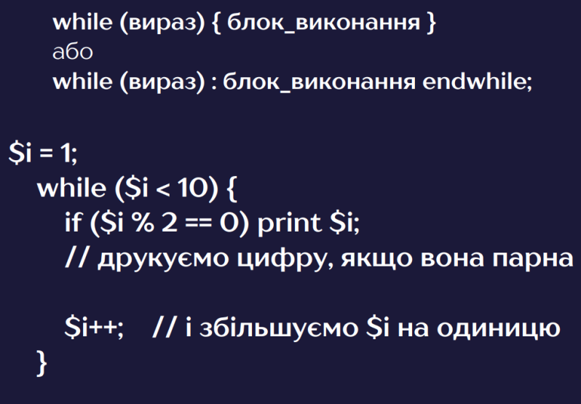
Цикли do...while дуже схожі на цикли while, з тією лише різницею, що істинність виразу перевіряється у кінці циклу, а не на початку. Завдяки цьому блок_виконання циклу do...while гарантовано виконується хоч би один раз.
Структура:
do {блок_виконання} while(вираз);
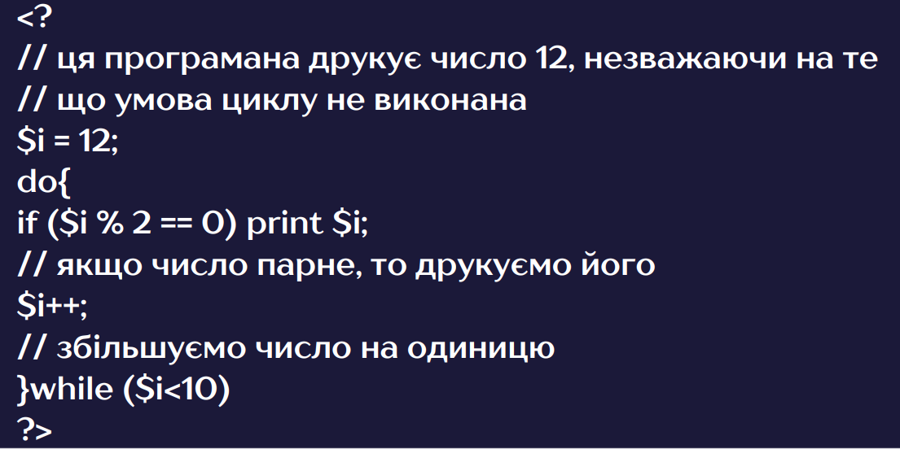
Цикли. For
Тут, як ми бачимо, умова складається відразу з трьох виразів. Перший вираз вираз1 обчислюється безумовно один раз на початкуциклу. На початкукожної ітерації обчислюється вираз2. Якщо він являється True, то цикл триває і виконуються усі команди блоку_виконання. Якщо вираз2 обчислюється як False, то виконання циклу зупиняється. У кінці кожної ітерації (тобто після виконання усіх команд блоку_виконання ) обчислюється вираз3.
Кожен з виразів 1, 2, 3 може бути порожнім. Якщо вираз2 є порожнім, то це означає, що цикл повинен виконуватися невизначений час (в цьому випадку PHP вважає цей вираз завжди істинним). Це не так безглуздо, як здається, адже цикл можна зупиняти, використовуючи оператор break .
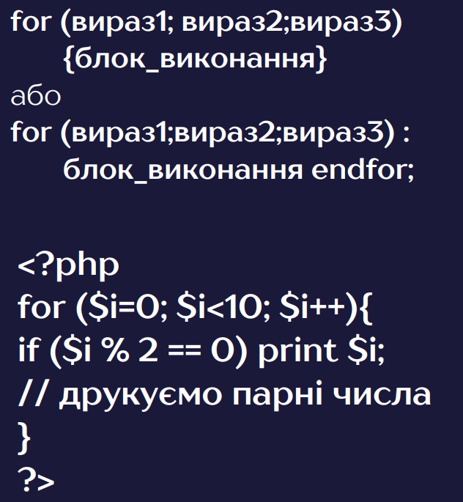
Цикли. Foreach
У першому випадку формується цикл по усіх елементах масиву, заданого змінній $array. На кожному кроці циклу значення поточного елементу масиву записується в змінну $value, і внутрішній лічильник масиву пересувається на одиницю (так що на наступному кроці буде видний наступний елемент масиву). Усередині блоку_виконання значення поточного елементу масиву може бути отримане за допомогою змінної $value. Виконання блоку_виконання відбувається стільки разів, скільки елементів в масиві $array.
Друга форма запису на додаток до переліченого вище на кожному кроці циклу записує ключ поточного елементу масиву в змінну $key, яку теж можна використати у блоці_виконання. Коли foreach починає виконання, внутрішній покажчик масиву автоматично встановлюється на перший елемент.
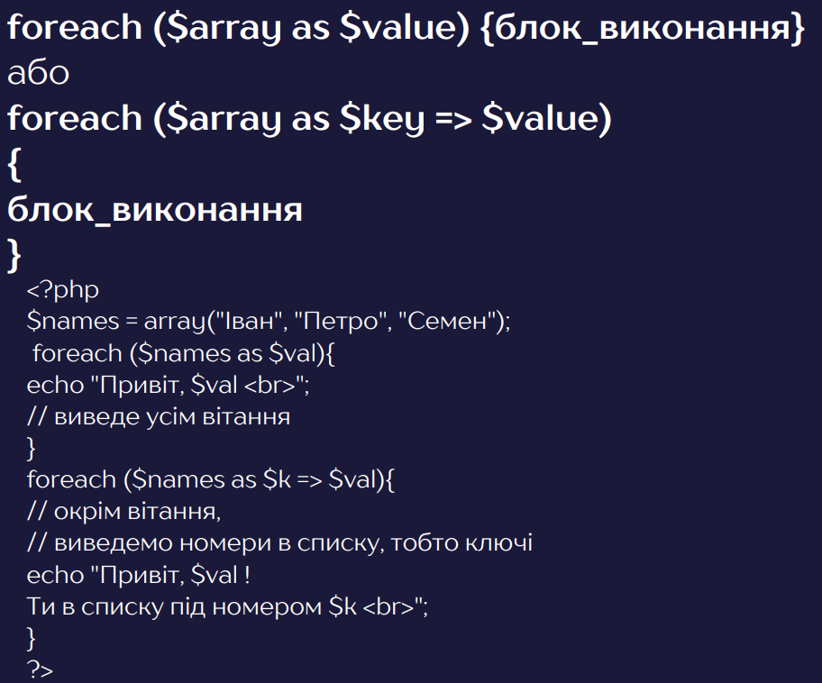

Завдання
- Складіть програму, що виводить квадрати чисел від 4 до 9. Модернізуйте програму, щоб можна було за допомогою змінних вказувати діапазон чисел, для яких потрібно виводити квадрати. Додайте виведення квадратів чисел як таблиці HTML.
Для довідки: Таблиці HTML створюються тегом <table> закриваючий тег </table> обов'язковий. Рядки таблиці розмічаються тегами <tr></tr>. Усередині рядків розміщуються комірки, що створюються тегами <td> та </td>
- Складіть програму, що виводить таблицю множення

Практична робота №6. Масиви
Мета: Отримати практичні навики створення сценаріїв обробки масивів в мові PHP.

Теоретичні відомості
У мові PHP записати значення в масив можна двома способами. I спосіб основано на ідентифікаторах масиву.
Приклад 1
<?php
$weekdays[0] = ‘Monday’;
$weekdays[1] = ‘Tuesday’;
?>
Якщо при призначенні індексів елементів пропустити один індекс, то з точки зору PHP це не буде помилкою, але може бути відсутнім одне значення.
Якщо в квадратних дужках не вказувати індекс, то PHP вибере найменший незайнятий числовий індекс.
Приклад 2
<?php
$weekdays[ ] = ‘Monday’;
$weekdays[ ] = ‘Tuesday’;
?>
II спосіб основано на використанні функції array().
Функція array() дозволяє створювати масиви з одночасним присвоєнням множини значень елементів.
Параметрами функції є ключ / значення. Значення, що повертається, – масив, який можна присвоїти змінній.
Створення масиву з числовими індексами:
Приклад 3
<?php
$weekdays = array(‘Monday’, ‘Tuesday’, ‘Wednesday’, ‘Thursday’, ‘Friday’, ‘Satuday’, ‘Sunday’);
?>
При створенні асоціативного масиву між індексом і значенням встановлюється знак (=>), який є знаком рівності, за яким відразу йде символ більше.
Масив у PHP є впорядкованим відображенням. Відображення є типом, який відображає значення в ключі. Змінні масивів складаються з двох частин – індексу і елемента. Індекс масиву, іноді званий ключем масиву, є значенням, що застосовується для ідентифікації або доступу до елементів масиву. Індекс масиву поміщається в квадратні дужки. Більшість масивів використовують числові індекси, які зазвичай починаються з 0 або 1. В PHP асоціативні масиви можуть використовувати рядкові індекси.
Приклад 4
<?php
$my_array = array(‘red’, ‘green’, ‘blue’);
echo “Перше значення масиву –” . $my_array[0];
echo “Друге значення масиву –” . $my_array[1];
echo “Третє значення масиву –” . $my_array[2];
?>
<HTML>
Перше значення масиву – red
Друге значення масиву – green
Третє значення масиву – blue
</HTML>
Крім функції array(), система PHP включає безліч інших функцій для роботи з масивами. Великий список доступний на Web-сайті PHP. Деякі з функцій, що найчастіше використовуються:
– count() – функція використовується для підрахунку числа елементів в масиві;
– sort() – функція використовується для сортування елементів існуючого масиву. Функція має такий синтаксис: sort(масив[, прапори]) і сортує масив за зростанням. Ця функція видаляє всі існуючі в масиві ключі, замінюючи їх числовими індексами, що відповідають новому порядку елементів. У разі успішного завершення роботи вона повертає true, інакше – false.
Як додатковий аргумент може використовуватися одна з таких констант:
• SORT_REGULAR – порівнювати елементи масиву звичайним чином;
• SORT_NUMERIC – порівнювати елементи масиву як числа;
• SORT_STRING – порівнювати елементи масиву як рядки.
Якщо потрібно зберігати індекси елементів масиву після сортування, то потрібно використовувати функцію asort(масив[, прапори]).

Завдання
Напишіть програму, яка пропонує користувачеві встановити розмір лінійного масиву, заповнює автоматично цей масив випадковими цілими числами в діапазоні від –50 до 70, виводить елементи цього масиву, потім на вибір користувача визначає, відповідно, для кожного варіанта завдання а), б), в).
Дані взяти із таблиці 1.
Таблиця 1 - Індивідуальні завдання

Варіант | Завдання | Умова завдання
1 | 2 | 3
1 | а | Знайти кількість негативних елементів
1 | б | Знайти суму негативних елементів
1 | в | Знайти мінімальний елемент кратний п'яти
2 | а | Знайти кількість парних елементів
2 | б | Знайти суму елементів кратних 3
2 | в | Знайти різницю максимального та мінімального елементів масиву
3 | а | Знайти середнє арифметичне елементів масиву
3 | б | Знайти суму найбільшого та найменшого елементів масиву
3 | в | Знайти максимальний за модулем елемент масиву
4 | а | Обчислити середнє арифметичне парних елементів масиву
4 | б | Знайти суму мінімального позитивного елемента масиву та його номера
4 | в | Знайти добуток модулів найбільшого негативного та  найменшого парного елементів масиву
5 | а | Знайти кількість елементів, кратних 5
5 | б | Знайти суму парних елементів масиву, що стоять на непарних місцях
5 | в | Знайти суму другого та найбільшого позитивного елементів масиву
6 | а | Знайти середнє арифметичне парних елементів масиву
6 | б | Знайти номер найбільшого за модулем елемента масиву
6 | в | Знайти максимальний парний елемент масиву
7 | а | Обчислити середнє арифметичне максимального та мінімального елементів масиву
7 | б | Знайти мінімальний за модулем елемент масиву
7 | в | Знайти суму елементів з інтервалу [0; 10]
8 | а | Обчислити середнє арифметичне номерів максимального  та мінімального елементів масиву
8 | б | Знайти різницю суми позитивних та добутку  негативних чисел масиву
8 | в | Знайти кількість позитивних елементів
9 | а | Знайти суму негативних елементів
9 | б | Знайти суму елементів масиву, у яких індекс кратний 3
9 | в | Знайти добуток модулів найбільшого та найменшого  елементів масиву
10 | а | Знайти суму негативних елементів
10 | б | Знайти суму другого та найбільшого негативного елементів масиву
10 | в | Знайти різницю максимального та мінімального елементів масиву
11 | а | Обчислити середнє арифметичне парних елементів масиву
11 | б | Знайти суму елементів у діапазоні [-10; 0]
11 | в | Знайти максимальний за модулем елемент масиву
12 | а | Знайти суму мінімального позитивного елемента масиву та його номера
12 | б | Знайти суму парних елементів масиву з діапазону [-20; 30]
12 | в | Знайти мінімальний за модулем елемент масиву
13 | а | Знайти максимальний за модулем елемент
13 | б | Знайти середнє арифметичне елементів масиву
13 | в | Знайти суму негативних елементів
14 | а | Знайти кількість елементів, кратних 4
14 | б | Знайти суму негативних елементів
14 | в | Знайти суму найбільшого та найменшого елементів масиву
15 | а | Знайти різницю максимального та мінімального позитивних елементів
15 | б | Знайти суму непарних елементів
15 | в | Знайти мінімальний елемент з діапазону [-20; 30]
16 | а | Знайти кількість позитивних елементів
16 | б | Знайти суму елементів великих 3
16 | в | Знайти максимальний елемент масиву
17 | а | Знайти кількість негативних елементів
17 | б | Знайти суму негативних елементів
17 | в | Знайти мінімальний елемент, кратний п'яти
18 | а | Знайти кількість парних елементів
18 | б | Знайти суму елементів, кратних 3
18 | в | Знайти різницю максимального та мінімального елементів  масиву
19 | а | Знайти середнє арифметичне елементів масиву
19 | б | Знайти суму найбільшого та найменшого елементів масиву
19 | в | Знайти максимальний за модулем елемент масиву
20 | а | Обчислити середнє арифметичне парних елементів масиву
20 | б | Знайти суму мінімального позитивного елемента масиву та його номера
20 | в | Знайти добуток модулів найбільшого негативного та  найменшого парного елементів масиву
21 | а | Знайти кількість елементів, кратних 5
21 | б | Знайти суму парних елементів масиву, що стоять на непарних місцях
21 | в | Знайти суму другого та найбільшого позитивного елементів масиву
22 | а | Знайти кількість парних елементів
22 | б | Знайти суму елементів, кратних 5
22 | в | Знайти різницю максимального та мінімального елементів  масиву
23 | а | Знайти різницю максимального та мінімального позитивних елементів
23 | б | Знайти суму непарних елементів
23 | в | Знайти мінімальний елемент з діапазону [10; 20]
24 | а | Обчислити середнє арифметичне номерів максимального  та мінімального елементів масиву
24 | б | Знайти різницю суми позитивних та добутку  негативних чисел масиву
24 | в | Знайти кількість позитивних елементів
25 | а | Знайти суму негативних елементів
25 | б | Знайти суму елементів масиву, у яких індекс кратний 3
25 | в | Знайти добуток модулів найбільшого та найменшого  елементів масиву

Практична робота №7. Функції визначені користувачем
Мета: Отримати практичні навики створення функцій в мові PHP.

Теоретичні відомості
У програмуванні, як і в математиці, функція є відображення безлічі її аргументів на безліч її значень. Тобто функція для кожного набору значень аргументу повертає якісь значення, що є результатом її роботи. Навіщо потрібні функції, спробуємо пояснити на прикладі. Класичний приклад функції в програмуванні - це функція, що обчислює значення факторіалу числа. Тобто ми задаємо їй число, а вона повертає нам його факторіал. При цьому не треба для кожного числа, факторіал якого ми хочемо отримати, повторювати один і той же код - досить просто викликати функцію з аргументом, рівним цьому числу.
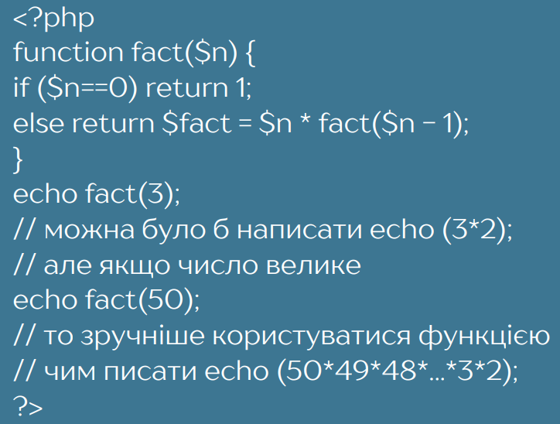
Функція може бути визначена за допомогою наступного синтаксису: Функції визначені користувачем
function Ім 'я_функції (параметр1, параметр2 ... параметрN)
{
Блок_команд
return "значення, що повертає функція";
}
Як відбувається виклик функції? Вказується ім'я функції і в круглих дужках список значень її параметрів, якщо такі є:
<?php Ім'я_функції ("значення_для_параметра1" , "значення_для_параметра2" , ...);
?>
Ім'я_функції ("значення_для_параметра1" , "значення_для_параметра2" , ...); Функцію можна викликати після її визначення, тобто у будь-якому рядку програми нижче блоку function f_name(){...}
Кожен аргумент є змінною або константою.
За допомогою аргументів дані у функцію можна передавати трьома різними способами.
передача аргументів за значенням (використовується за умовчанням),
по посиланню
завдання значення аргументів за умовчанням.
Коли аргумент передається у функцію за значенням, зміна значення аргументу усередині функції не впливає на його значення поза функцією. Щоб дозволити функції змінювати її аргументи, їх треба передавати по посиланню. Для цього у визначенні функції перед ім'ям аргументу слід написати знак амперсанд "&".
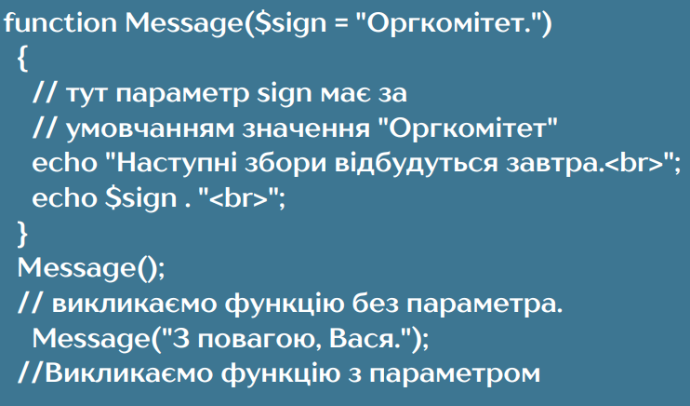

Завдання
Написати інтерфейс, який дозволяв би створювати html -форми. Користувач вибирає, які елементи і в якій кількості треба створити, придумує їм назви, а наша програма сама генерує необхідну форму.

Практична робота №8. Робота з формами
Мета: Отримати практичні навики створення функцій в мові PHP.

Теоретичні відомості
При відправленні даних форми за допомогою методу GET(method = = get) вміст форми додається до URL після знака питання у вигляді пар ім’я = значення (name = value), об’єднаних за допомогою амперсанда &:
action? name1 = value1 & name2 = value2 & name3 = value3.
Action – це URL-адреса програми, яка повинна обробляти форму (це або програма, задана в атрибуті action тегу form, або сама поточна програма, якщо цей атрибут опущено).
Імена name1, name2, name3 відповідають іменам елементів форми, а value1, value2, value3 – значенням цих елементів.
Для полів введення тексту і пароля (це елементи input з атрибутом type = text і type = password), значенням буде те, що введе користувач. Якщо користувач нічого не вводить в таке поле, то в рядку запиту буде присутній елемент name, який відповідає імені цього елемента форми.
Для кнопок типу checkbox значення value визначається атрибутом VALUE у тому випадку, коли кнопка позначена. Не позначені кнопки при складанні рядка запиту ігноруються повністю. Кілька кнопок типу checkbox можуть мати один атрибут NAME (і різні VALUE), якщо це необхідно.
Для кнопок типу radio button значення value визначається атрибутом VALUE в тому випадку, коли кнопка позначена. Не позначені кнопки при складанні рядка запиту ігноруються повністю. Кнопки типу radio button призначені для одного з усіх запропонованих варіантів, і тому повинні мати однаковий атрибут NAME і різні атрибути VALUE.
Всі спеціальні символи, включаючи “=” і “&”, в іменах або значеннях цих параметрів будуть закодовані. Тому не потрібно використовувати в назвах або значеннях елементів форми ці символи і символи кирилиці в ідентифікаторах.
Якщо в полі для введення ввести який-небудь службовий символ, то він буде переданий в його шістнадцятковому коді, наприклад, символ $ замінюється на “%24”.
Недоліки пересилання даних методом GET:
1. Дані, що передаються цим методом, відкриті і доступні для підробки, ім’я користувача і пароль повністю видно на екрані та їх можливо зберігати в пам’ті браузера клієнта.
2. Довжина URL обмежена (в початковій специфікації HTML зазначено, що довжина рядка запиту не повинна перевищувати 255 символів; пізніше це обмеження було знято, але залишилася рекомендація дотримуватися межі в 255 символів).
3. На цей момент метод GET розглядається як застарілий, але використовується часто при налагодженні скриптів.
На теперішній час кращим методом відправлення даних є метод POST. Якщо використовується метод POST, то набір даних форми, який включено в тіло форми, відправляється на обробку скрипту як блок окремої інформації.
Основною перевагою методу є можливість передавати до докількох кілобайт інформації, а не кілька сотень символів, як за допомогою методу GET.
Пересилання даних методом POST не є більш безпечним методом, ніж GET. Відвідувач може переглядати дані і змінні, що відправляються як за допомогою методу POST, так і за допомогою методу GET, але при використанні методу POST дані, що передаються, не показуються в адресному рядку.
При відправленні даних на сервер будь-яким методом передаються не тільки самі дані, введені користувачем, а й так звані змінні оточення, що характеризують клієнта, історію його роботи, шляхи до файлів і т.п.:
– REMOTE_ADDR – IP-адреса хоста (комп’ютера), що відправляє запит;
– REMOTE_HOST – ім’я хоста, з якого надіслано запит;
– HTTP_REFERER – адреса сторінки, що посилається на поточний скрипт;
– REQUEST_METHOD – метод, який був використаний при відправленні запиту;
– QUERY_STRING – інформація, яка перебуває в URL після знака питання;
– SCRIPT_NAME – віртуальний шлях до програми, яка повинна виконуватися;
– HTTP_USER_AGENT – інформація про браузер, який використовує клієнт.

Усередині PHP-скрипту є кілька способів отримання доступу до даних, переданих клієнтом за протоколом HTTP. Інтерпретатор PHP автоматично присвоює значення змінним на новій сторінці після відправлення набору даних за допомогою методу GET або POST. У зв’язку з таким автоматичним присвоєнням значень змінним необхідно завжди використовувати атрибут NAME для кожного елемента INPUT.
На початку кожного запиту інтерпретатор РНР встановлює ряд автоглобальних масивів, що містять значення будь-яких параметрів, переданих у формі або в URL. Параметри URL і форм, що вилучаються методом GET, розміщуються в масиві $_GET, а параметри форм, що передаються методом POST, – в масиві $_POST.
Для того щоб дізнатися значення будь-якої змінної оточення, наприклад метод, який використовувався при пересиланні запиту, або IP-адреса комп’ютера, з якої відправлено запит, можна використовувати функцію getenv(). Вона повертає значення змінної оточення, ім’я якої передане їй як параметр:
Приклад 1
<?php
getenv(‘REQUEST_METHOD’); // поверне метод
echo getenv(‘REMOTE_ADDR’); // виведе IP-адресу користувача, з якої відправлено запит
?>
Приклад обробки запиту за допомогою PHP. Потрібно написати форму для реєстрації учасників заочної школи програмування і після реєстрації відправити учаснику повідомлення. Змінимо початковий варіант форми реєстрації таким чином, щоб кожен, хто реєструється, міг вибрати скільки завгодно курсів для відвідування, і не будемо підтверджувати отримання реєстраційної форми.
Приклад 2
<H2>Форма для реєстрації учасників</H2>
<FORM action=“1.php” method=POST>
Ім’я<INPUT type=text name=“first_name” value=“Введіть ваше ім’я”><br>
Прізвище <INPUT type=text name=“last_name”><br>
E-mail <INPUT type=text name=“email”><br>
<p>Виберіть курс, який ви б хотіли відвідати:<\p>
<INPUT type=checkbox name=“kurs[]” value=“PHP”>PHP<br>
<INPUT type=checkbox name=“kurs[]” value=“Lisp”>Lisp<br>
<INPUT type=checkbox name=“kurs[]” value=“Perl”>Perl<br>
<INPUT type=checkbox name=“kurs[]” value=“Unix”>Unix<br>
<p>Що ви хочете, щоб ми знали про вас?</p>
<TEXTAREA name=“comment” cols=32 rows=5></TEXTAREA><br>
<INPUT type=submit value=“Надіслати”>
<INPUT type=reset value=“Скасувати”></FORM>
Спосіб пересилання значень елемента – checkbox. Коли ми пишемо в імені елемента kurs[], це означає, що перший зазначений елемент checkbox буде записано в перший елемент масиву kurs, другий зазначений checkbox – у другий елемент масиву і т.д. Можна, звичайно, просто дати різні імена елементам checkbox, але це ускладнить обробку даних, якщо курсів буде багато.
Скрипт, який все це буде розбирати і обробляти, називається 1.php (форма посилається саме на цей файл, що записано в її атрибуті action). За отриманими даними від зареєстрованого користувача скрипт генерує відповідне повідомлення. Якщо користувач обрав якісь курси, то йому виводиться повідомлення про час їх проведення і про лекторів, які їх читають. Якщо нічого не обрано, то виводиться повідомлення про наступні збори заочної школи програмістів.
Приклад 3
<?php
$times = array(“PHP”=>“14.30”, “Lisp”=>“12.00”,
“Perl”=>“15.00”, “Unix”=>“14.00”);
$lectors = array(“PHP”=>“Василь Васильович”,
“Lisp”=>“Іван Іванович”, “Perl”=>“Петро Петрович”,
“Unix”=>“Семен Семенович”);
define(“SIGN”, “З повагою, адміністрація”);
define(“MEETING_TIME”, “18.00”);
$date = “12 травня”; $str = “Добрий день, шановний ”.
$_POST[“first_name”].“ ”.$_POST[“last_name”]. “!”;
$str .= “Повідомляємо Вам, що ”; $kurses = $_POST[“kurs”];
if (!isset($kurses))
{
$event = “наступні збори студентів”;
$str .= “$event відбудяться $date ”. MEETING_TIME . “ ”;
}
else { $event = “обрані Вами лекції відбудяться $date ”;
$lect = “ ”;
for ($i=0; $i лекція з $k в $times[$k] ”;
$lect .= “(Ваш лектор, $lectors[$k]) ”; }
$event = $event . $lect . “ ”;
$str .= “$event”; }
$str .= “ ”. SIGN;
echo $str;
?>

Завдання
- Анкетування
Напишіть програму, яка використовує інтерфейс форм, у якій потрібно ввести:
Ім'я — текстове поле
Прізвище — текстове поле
Стать— радіокнопка (Чоловіча/Жіноча)
День народження - список, що випадає від 1 до 31
Місяць — список, що випадає від Січень до Грудня
Рік - випадаючий список від 2023 до 1900 (сортування за спаданням)
Наявність посвідчення водія - чекбокс
Програма має виводити вік та кількість років до пенсії. (Чоловіки виходять на пенсію по досягненню 65 років, а жінки – 63).
- Форма зворотного зв’язку
Розробити сторінку форми зворотного зв’язку за темою з ПР№1

Практична робота №9. Робота з файлами
Мета: Отримати практичні навики роботи з файлами в мові PHP.

Теоретичні відомості
На мові PHP існують функції для роботи з файлами, що дозволяють виконати такі дії: – перевірити існування файла;
– створити файл;
– дописати інформацію в кінець файла;
– перейменувати файл;
– видалити файл.
Залежно від типу операційної системи, де працює інтерпретатор PHP, імена файлів можуть бути чутливі до регістру букв або ні: у Windows і Mac OS X імена файлів не чутливі до регістру букв, а в Unix – чутливі.
Функція bool file_exists(ім’я_файла_або_директорії) використовується для перевірки існування файла, аргументом функції є ім’я файла, що перевіряється. Якщо файл існує, повертається значення true, в протилежному випадку – false.
Приклад 1
<?php
$file_name = “file_exists.php”;
if(file_exists($file_name))
{
echo(“Файл $file_name знайдено”);
}
else
{
echo(“Файл $file_name не знайдено”);
}
?>
Функції is_readable(ім’я_файла), is_writable(ім’я_файла), is_executable(ім’я_файла) дозволяють перевірити можливість читання з файла, запису у файл і виконання файла відповідно.
Для створення файла в PHP не існує спеціальної функції, призначеної саме для створення файла, більшість функцій працюють з уже існуючими файлами у файловій системі сервера. Для створення файла можна скористатися функціями:
– touch(ім’я_файла);
– fopen(ім’я_файла, тип_доступу[, use_include_path]).
Параметр ім’я_файла повинен бути рядком, що містить:
– URL-адресу файла в мережі, тоді ім’я_файла починається з вказівки протоколу доступу (наприклад, http:// ... або ftp:// ...) і шукає обробник зазначеного в URL протоколу;
– локальне ім’я файла. Ім’я_файла не починається з протоколу.
Параметр тип_доступу вказує, для чого відкривається дане зображення (табл. 6.1):
1) r – відкриває файл тільки для читання; встановлює вказівник позиції у файлі на початок файла;
2) w – відкриває файл тільки для запису; встановлює вказівник файла на його початок і зрізує файл до нульової довжини. Якщо файл не існує, то намагається створити його;
3) a – відкриває файл тільки для запису; встановлює вказівник файла в його кінець. Якщо файл не існує, то намагається створити його.
Таблиця 6.1 – Значення, що приймаються параметром тип_доступу
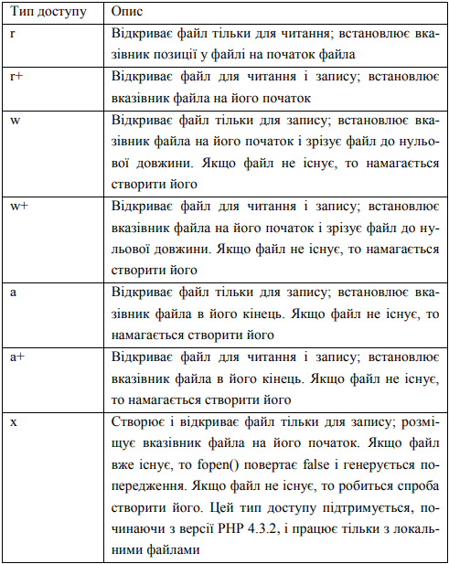
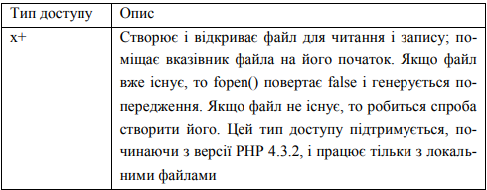

Завдання
Доопрацювати ПР№7 таким чином ,щоб данні з форм записувались у файл.

Практична робота №10. Робота із СУБД mySQL. SQL запити в PHPMyAdmin
Мета: Отримати практичні навики роботи із СУБД.

Теоретичні відомості
База даних – це сукупність пов’язаних даних, організованих за певними правилами, що передбачають загальні принципи опису, зберігання і маніпулювання, незалежно від прикладних програм. Звернення до баз даних здійснюється за допомогою системи керування базами даних (СУБД).
MySQL – це реляційна система керування базами даних, тобто дані в ній зберігаються у вигляді логічно пов’язаних між собою таблиць, доступ до яких здійснюється за допомогою мови запитів SQL.
Працювати з MySQL можна:
– у текстовому режимі. Команда вводиться в командний рядок, і результат виводиться на екран;
– у графічному режимі. Існує популярний візуальний інтерфейс (написаний на PHP) для роботи з цією СУБД: phpMyAdmin, що дозволяє значно спростити роботу з базами даних в MySQL.
Для того щоб мати можливість працювати з базою даних, повинен бути обліковий запис користувача і пароль, що дозволяє обмежити коло користувачів, що володіють правом доступу до таблиць на сервері. Якщо MySQL встановлено на своєму комп’ютері, то можна використовувати пароль, який призначений при установленні. Відразу після установлення пароль користувача root – порожній рядок.
PhpMyAdmin – застосунок на PHP, який надає Web-інтерфейс для роботи з MySQL.
Для того щоб почати працювати в цьому застосунку, необхідно запустити XAMPP Control Panel, потім у командному рядку набрати http://localhost/xampp/, на сторінці в групі Tools вибрати phpMyAdmin (рис. 1).
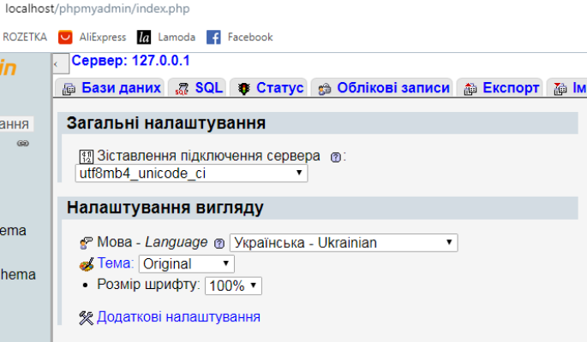
Рисунок 1 – Застосунок phpMyAdmin
Обравши пункт Бази даних, ввести ім’я бази даних і потім натиснути клавішу Створити (рис. 2).
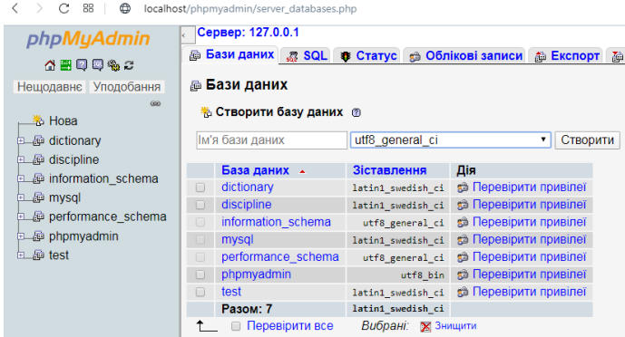
Рисунок 2 – Вкладка Бази даних
Ім’я створеної бази даних з’явиться зліва в списку доступних пунктів, потрібно її вибрати і натиснути Створити таблицю (рис. 3)
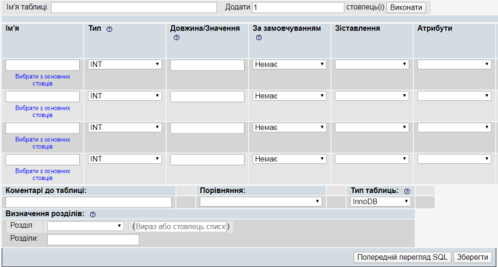
Рисунок 3 – Пункт Створити таблицю
Перш ніж почати роботу з базою даних, необхідно встановити з’єднання з сервером.
Функція mysqli_connect([string server[, string usernsme[, string password]]]) встановлює з’єднання з сервером, повертає вказівник на з’єднання або false в іншому випадку.
У MySQL для користувача з логіном root пароля не існує. Щоб можна було отримати доступ з PHP до баз даних MySQL, потрібно написати таке:
mysqli_connect(“localhost”, “root”, “”);
З’єднання з сервером закривається при завершенні виконання скрипту, якщо воно до цього не було закрито за допомогою функції mysqli_close(вказівник_на_з’єднання).
Після установлення з’єднання потрібно вибрати або створити базу даних, з якою потрібно працювати. Для створення бази даних краще використовувати команду mysqli_query(string query[, resource link_ identifier]), яка надсилає запит активній базі даних сервера, на який посилається вказівник. Якщо параметр link_identifier опущено, використовується останнє відкрите з’єднання.
Функція die([string status]) є псевдонімом функції exit([string status]), закінчує виконання скрипту і друкує status безпосередньо перед виходом.
Приклад 1
<?php
$conn=mysqli_connect(“localhost”, “root”)
or die(“Не вдається виконати з’єднання:”.
mysqlі_error()); echo(“З’єднання встановлено”);
$result=mysqli_query(“create database my_database”)
or die(“Помилка створення бази даних”. mysqlі_error()); mysqli_close($conn);
?>
Якщо база даних вже створена, то після установлення з’єднання необхідно вибрати базу даних, з якої буде здійснена робота. У PHP для цього існує функція mysqli_select_db(database_name[, link_identifier]). Ця функція повертає true в разі успішного вибору бази даних і false – в іншому випадку.
Приклад 2
<?php
$conn=mysqli_connect(“localhost”, “root”)
or die(“Не вдається виконати з’єднання:”. mysqlі_error());
echo (“З’єднання встановлено”);
mysqli_select_db(“my_database”)
or die(“Помилка відкриття бази даних ”. mysqlі_error());
mysqli_query(“Create table IF NOT EXISTS
Persons( id INT AUTO_INCREMENT, FirstName CHAR(20), LastName CHAR(50),
BirthDate DATE, salary INT, PRIMARY KEY(id))”)
or die(“Неможливо створити таблицю:”. mysqli_error());
mysqli_close($conn);
?>
Для того щоб отримати список полів таблиці, можна вчинити так:
1. Використовуючи функцію mysqli_list_fields(string database _name, string table_name[, resource link_identifier]), можна отримати ресурс (змінну типу resource) або посилання, що містить інформацію про поля таблиці table_name бази даних database_name, включаючи їхні назви, типи і прапори.
2. Використовуючи функції:
– mysqli_field_name(resource result, int field_offset);
– mysqli_field_type(resource result, int field_offset);
– mysqli_field_flags(resource result, int field_offset);
– mysqli_field_len(resource result, int field_offset);
– mysqli_num_fields(resource result),
можна отримати ім’я поля, тип поля, список прапорів, записаних через пробіл і довжину поля.
Result – це ідентифікатор результату запиту (наприклад, запиту, відправленого функціями mysqli_list_fields або mysqli_query), а field_offset – порядковий номер поля в результаті. Функція mysqli_num_fields(resource result) повертає кількість полів результату запиту.
Приклад 3
$list_f=mysqli_list_fields(“my_database”, “Persons”, $conn);
$n=mysqli_num_fields($list_f);
echo $n;
for($i=0;
$i ”;
echo “Тип поля: ”.$type_f. “<br> ”;
echo “Довжина поля: ”.$len_f. “<br>”;
echo “Прапори поля: ”.$flag_f. “<br> ”;
}
mysqli_close($conn);

Завдання
- Створити БД з обраної предметної області.
- Передбачити зв’язок між таблицями.
- Заповнити таблиці.

Практична робота №11. Вивід даних з БД
Мета: Отримати практичні навики роботи із СУБД.

Теоретичні відомості
Приклад
Файл task.php:
<?php
$conn=mysqli_connect(“localhost”, “root”);
if ($conn==TRUE)
{
echo “Connection established <br>”;

}
$database = “discipline”;
mysqli_select_db(“discipline”);
$sql = “CREATE TABLE disciplines( Subject char(50), Lector char(30), Course int(5), ExamCredit char(20))”;
mysqli_query($sql, $conn);
$list = mysqli_list_fields(“discipline”, “disciplines”, $conn);
$n = mysqli_num_fields($list); echo “<b>Enter:</b><br>”;
echo “<FORM method=post action=insert.php>”;
echo “<TABLE>”;
echo “<TR><TD> Subject: <INPUT type=text name=Subject />
</TD></TR>
echo “<TR><TD>Lector:< INPUT type=text name=Lector /></TD></TR>”;
echo “<TR><TD> Course:< INPUT type=text name=Course/></TD></TR>”;
echo “<TR><TD> Exam or credit:< INPUT type=text name=Exam Credit/></TD></TR>”;
echo “</TABLE><br>”;
echo “< INPUT type=submit name=‘add’ value=‘Add’>”;
echo “</FORM>
”;
mysqli_close($conn);
?>
Файл insert.php
<?php
$conn=mysqli_connect(“localhost”, “root”);
$database=“discipline”;
$table_name= “disciplines”;
mysqli_select_db($database);
$list_f=mysqli_list_fields($database, $table_name, $conn);
$n=mysqli_num_fields($list_f);
$sql = “INSERT INTO
$table_name VALUES (‘$_POST[Subject]’, ‘$_POST[Lector]’,
‘$_POST[Course]’, ‘$_POST[ExamCredit]’)”;
if (!mysqli_query($sql, $conn))
{
die(‘Error:’ . mysqli_error());
}
echo “1 record added”;
mysqli_select_db($database);
$list_f=mysqli_list_fields($database, $table_name, $conn);
$n=mysqli_num_fields($list_f);
for ($j=0; $j $n; $j++)
{
$names[]=mysqli_field_name($list_f, $j);
}
$sq1=“SELECT * FROM $table_name”;
$q=mysqli_query($sq1, $conn)
or die(“помилка запиту”);
$n1=mysqlі_num_rows($q);
echo “<TABLE width=90% align=center>
< TR>< TD align=center> <b> $table_name</b></TD></TR>
< /TABLE>”;
echo “< TABLE border=5 width=90% align=center>”;
echo “<TR>”;
foreach($names as $val) {
echo “<TH ALIGN=CENTER> < FONT size=2> $val < /FONT></TH>”;
}
echo “< /TR>”;
for ($i=0; $i< $n1; $i++)
{
echo “< TR>”;
foreach($names as $val)
{
$value=mysqlі_result($q, $i, $val);
echo “<TD ALIGN=CENTER>< FONT size=2> $value < /FONT></TH>”;
}
echo “< /TR>”;
} echo “</TABLE>”;
?>
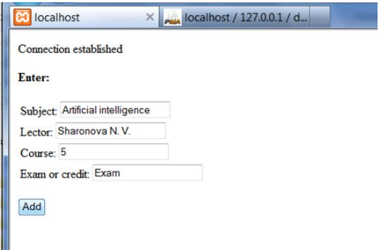
Рисунок 1 – Форма для введення даних
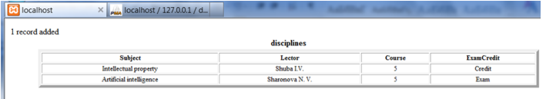
Рисунок 2 – Результат запиту до бази даних

Завдання
Огранізувати вивід інформації з БД отриманої при виконанні ПР №9.
Написати до БД запити відповідні обраній предметній області (мінімум 10).

Практична робота №12. Розробка корпоративного Web-сайту за допомогою мови PHP та бази даних MySQL
Мета: Отримати практичні навики розробки динамічного сайту корпоративної спрямованості.

Теоретичні відомості
Завдання: Ґрунтуючись на попередніх практичних роботах розробити власний веб-ресурс за обраною тематикою.
При розробці веб сайту вам необхідно використовувати:
- HTML та CSS
- JS для обробки подій
- БД, розроблену в phphMyAdmin
- PHP для отримання динамічних сторінок (інформація має виводиться з БД)

Протокол до даної роботи має містити:
- Тему (предметну область)
- Короткі відомості про предметну область та мету розробки
- Діаграму сутність-зв'язок, що відображає вашу БД.
- Скріншоти структури БД та опис таблиць
- Скріншоти сторінок сайту
- Лістинг файлів з кодом розміщених на сервері. Перед кожним файлом вказати його призначення. (Наприклад, index.php – головна сторінка сайту, а далі лістинг)

